올리브영 판매 랭킹 결정요인 분석
올리브영 랭킹 분석
분석 기간 2026-07-21 – 09-10 (47일) · 작성일 2026-09-12 · 자체 수집 데이터 기반 · 상품 8,092개 / 랭킹 관측 74,700건 / 리뷰 본문 74,776건 / 썸네일 12,791장

통념은 있지만, 검증은 없었다
리뷰 수와 랭킹의 정비례 관계는 오랫동안 전제되어 왔으나, 이를 상품 단위 실측 데이터로 직접 검증한 사례는 드물다.

1.1배경 및 문제 제기
올리브영은 국내 헬스앤뷰티(H&B) 시장의 지배적 유통 채널이다. 매장 진열과 모바일 앱 첫 화면에 노출되는 판매 랭킹은 소비자의 구매 결정을 유도하는 탐색 기점이자, 입점 브랜드가 자사 성과를 평가하는 핵심 지표로 활용된다. 그러나 해당 랭킹의 구체적인 집계 방식과 산정 기준은 대외적으로 공개되어 있지 않다.
업계에서는 누적 리뷰 수와 판매 랭킹이 정비례한다는 가설이 통용된다. 체험단 운영이나 리뷰 증정 이벤트를 통해 단기간에 리뷰 수를 확보하려는 마케팅 관행 역시 이러한 전제에 근거한다. 리뷰 수는 상품 상세 페이지에서 시각적 노출도가 가장 높고 소비자의 신뢰를 형성하는 지표이므로, 이러한 통념은 오랫동안 직관적인 타당성을 얻어 왔다.
그러나 해당 가설을 상품 단위의 실측 데이터로 직접 검증한 사례는 드물다. 특히 리뷰 축적이 순위 상승을 이끄는 선행 지표인지, 판매 호조에 따라 리뷰가 자연스럽게 누적되는 후행 지표인지에 대한 실증적 규명이 부재하다. 두 가설은 관측 데이터상 양의 상관관계로 동일하게 나타나지만, 실무 전략 관점에서의 함의는 상반된다. 전자의 경우 리뷰 확보 마케팅이 유효한 랭킹 견인 전략이 되지만, 후자의 경우 리뷰 프로모션에 투입된 예산은 순위 부양 효과 없이 단순 성과 측정에만 소모되었음을 뜻하기 때문이다.
이에 본 연구는 자체 구축한 일간 데이터 수집 파이프라인을 바탕으로 패널 데이터를 축적하고, 랭킹·리뷰·썸네일 간의 다각적 인과 구조를 가설 단위로 정밀 검증하고자 한다.

1.2분석 목적
본 분석의 목적은 올리브영 판매 랭킹의 실질적 결정요인을 상품 단위 시계열 패널 데이터로 규명하고, 랭킹과 리뷰 지표 간의 시차 선후 관계(선행 vs 후행)를 판별하는 데 있다. 이를 위해 4개 핵심 가설을 수립하고 실증 검증 체계를 설계했다.

리뷰 증가 속도는 랭킹 상승을 견인하는 핵심 선행 지표인가?
리뷰 증가 속도와 순위의 관계를 측정하고, 시차를 두어 양방향의 선후를 판별한다.

대가성(체험단) 리뷰 비중이 높은 상품이 랭킹에서 우위를 갖는가?
리뷰 본문의 대가성 공시 문구를 탐지해 상품·브랜드별 비중을 산출한 후 순위와 대조한다.

리뷰 총량과 평균 별점 중 랭킹을 더 잘 설명하는 지표는 무엇인가?
두 변수의 설명력을 분해해 증분 기여도를 비교한다.

썸네일의 시각적 구성이 상위 랭킹과 유의미한 상관관계를 가지는가?
썸네일의 밝기·채도·구성 복잡도 등을 수치화하고 판매 요인 통제 전후로 대조한다.
구분 | 연구 가설 | 검증 방법
가설 1 | 리뷰 증가 속도와 판매 랭킹 간 선행 관계 검증 | 리뷰 증가 속도와 순위의 관계를 측정하고, 시차를 두어 양방향의 선후를 판별
가설 2 | 대가성(체험단) 리뷰 비중과 랭킹의 상관관계 분석 | 리뷰 본문의 대가성 공시 문구를 탐지해 상품·브랜드별 비중을 산출 후 순위와 대조
가설 3 | 리뷰 총량과 평균 별점의 랭킹 설명력 비교 | 두 변수의 설명력을 분해해 증분 기여도를 비교
가설 4 | 썸네일 시각 구성 요소와 랭킹 간 연관성 검증 | 썸네일의 밝기·채도·구성 복잡도 등을 수치화하고 판매 요인 통제 전후로 대조
표 1. 분석 가설과 검증 방법
검정 방향의 재설정

1.3데이터 수집 원칙 및 준수 사항
본 프로젝트는 상업적 목적이 없는 개인 데이터 분석 프로젝트로 학술 분석 목적으로 수행되었다. 수집된 원본 데이터는 제3자 판매나 재배포 대상이 아니며, 오직 통계 분석 목적으로만 활용한다. 개인식별정보는 일절 수집하지 않았고, 리뷰 작성자 식별자는 웹 페이지에 공개된 표시명에 한정된다.
올리브영의 웹 크롤링 정책(robots.txt)상 검색엔진 및 공인 AI 크롤러 13종에는 5초 간격의 요청 딜레이 준수를 조건으로 랭킹 페이지 접근을 허용하고 있으나, 비지정 도구에 대해서는 원칙적 제한을 명시하고 있다.
서버 부하 최소화 조치

4개 영역, 47일간의 일간 패널
공개 API가 없는 환경에서 웹·모바일 클라이언트의 네트워크 엔드포인트를 역설계해 랭킹·리뷰 통계·리뷰 본문·대표 이미지를 매일 축적했다.

2.1데이터 수집 대상
올리브영은 공개 API를 지원하지 않는다. 이에 따라 웹 및 모바일 클라이언트가 사용하는 네트워크 엔드포인트를 역설계하여 4개 영역의 데이터를 수집했다.
데이터 | 내용 | 활용 목적
판매 랭킹 | 전체 및 카테고리별 TOP 100 메타데이터 (순위, 브랜드, 상품명, 정상가, 판매가, 할인율, 프로모션 배지, 썸네일 URL) | 종속변수(순위) 및 가격·프로모션 독립변수 구성
상품별 리뷰 통계 | 누적 리뷰 수, 평균 별점, 별점 점수대별(1~5점) 분포 | 리뷰 총량·품질 변수 생성 및 일간 차분을 통한 증가 속도 산출
리뷰 본문 | 상위 노출 리뷰 본문, 작성 일자, 부여 별점, 포토 첨부 여부 | 텍스트 마이닝 기반 대가성(체험단) 리뷰 탐지 및 비중 산출
상품 대표 이미지 | 랭킹 노출 썸네일 원본 이미지 | 컴퓨터 비전 기반 시각적 특성(밝기, 채도, 복잡도) 변수화
표 2. 데이터 수집 대상과 활용 목적
리뷰 본문 수집에는 구조적 제약이 존재한다. 올리브영 웹 인터페이스는 리뷰 목록을 최신순이 아닌 '도움순'으로 고정 노출한다. 즉, 확보된 본문 표본은 소비자가 상세 페이지 진입 시 가장 먼저 마주하는 상위 리뷰군일 뿐, 해당 상품의 전체 리뷰를 대변하지 않는다. 따라서 과거 리뷰의 내용까지는 확인할 수 없으며, 이러한 제약 때문에 리뷰 증가 속도는 본문 표본이 아니라 상품별 리뷰 수의 날짜 간 차분으로 산출했다.

2.2데이터 수집 범위
수집 기간은 2026년 7월 21일부터 9월 10일까지 총 47일간이며, 관측 도중 표본 편향을 최소화하기 위해 수집 범위를 대폭 확장했다. 초기에는 전체 판매 랭킹 100위만을 대상으로 하였으나, 100개 상품 표본으로는 상위권 내 순위 변동 요인을 규명하기에 대조군이 협소했다. 이에 8월 3일부터 20개 카테고리별 100위 목록을 파이프라인에 추가하였으며, 8월 5일부터 결측 없이 일간 2,100개 상품을 안정적으로 관측하여 카테고리 내 비교 기반을 확보했다.
구분 | 내용
수집 기간 | 2026-07-21 ~ 09-10 (47일). 전체 랭킹 47일, 카테고리 랭킹 35일
범위 변경 | 8/3부터 카테고리별 100위 추가. 8/5 이후 매일 안정 수집
수집 시각 | 매일 22:00 ~ 24:00 기준 일 1회 정기 실행
누적 규모 | 상품 8,092개 / 랭킹 74,700건 / 리뷰 본문 74,776건 / 썸네일 12,791장
결측 구간 | 7/24~7/26 · 8/2 · 8/23은 수집 실패. 7월분과 8/4·8/10·8/11은 전체 랭킹만 수집
표 3. 데이터 수집 범위 요약
결측 구간에 따른 왜곡을 통제하기 위해 리뷰 증가 속도는 전일 대비 단순 증감분이 아닌 '직전 관측일 대비 경과일수 환산치'를 적용했다. 또한 일자 간 결합 패널 분석에는 카테고리 수집 체계가 완비된 8월 5일 이후의 데이터만을 엄격히 한정하여 활용했다.

2.3데이터 명세
수집된 원시 데이터는 통계 검정을 거쳐 종속변수 2종, 독립변수 6개 군, 통제변수 1종으로 정제되었다.
구분 | 변수 | 정의 및 산출 방식 | 활용 목적
종속변수 | 판매 순위 | 카테고리별 판매 랭킹 순위(1~100). 회귀분석 시 ln(자연로그) 변환 | 상위권 진입 여부를 나타내는 성과 지표
 | 익일 잔류 여부 | 다음 수집일(t+1)에도 동일 카테고리 100위 내 잔류 시 1, 이탈 시 0 | 순위 유지력을 판별하는 보조 성과 지표 (5.8절)
독립변수 | 리뷰 증가 속도 | 상품별 리뷰 수의 날짜 간 차분 ÷ 경과일수. log(1+x) 변환 | 가설 1의 핵심 설명변수, 판매량 대리지표
 | 리뷰 총량 | 상품별 누적 리뷰 수. log(1+x) 변환 | 누적 리뷰의 독립적 랭킹 기여도 검증
 | 평균 별점 | 상품별 평균 별점(1.0~5.0) 및 최하점(1.0) 비율 | 가설 3 검증 (품질 지표의 설명력 비교)
 | 실제 판매가격 | 최종 혜택가. 로그 변환 적용 | 랭킹 집계 기준 검증 (매출액 vs 판매량) (5.3절)
 | 할인율 | 정가 대비 할인율(%p) | 가격 프로모션 강도 측정
 | 프로모션 배지 | 쿠폰·증정·세일 배지 부착 여부(0/1) | 프로모션 유형별 효과 및 인과 구조 검증 (5.4절)
 | 브랜드 | 상품의 브랜드명(범주형) | 브랜드 고정효과 분해 (5.7절)
 | 썸네일 특성 | 대표 이미지의 밝기·채도·색 다양성·흰 배경 비율·구성 복잡도(경계선 밀도) | 가설 4 검증 (시각 문법과 순위 연관성)
 | 대가성 리뷰 비중 | 리뷰 본문의 대가성 공시 문구 탐지 건수 ÷ 리뷰 수 | 가설 2 검증 (체험단 운영의 랭킹 영향도)
 | 긍정 · 부정 리뷰 비중 | 긍정 = 별점 4점 이상 비율, 부정 = 2점 이하 비율. 3점은 별도 집계. 본문 길이는 제외 | 평점을 평균이 아닌 분포로 재구성해 설명력 재검증 (5.10절)
 | 할인율 구간 더미 | 할인율을 0 / 1–10 / 10–20 / 20–30 / 30–40 / 40%+ 6구간으로 이산화 | 할인–판매 반응 곡선의 형태 추정 (5.5절)
 | 판매금액 대리지표 | 리뷰 증가 속도 × 혜택가. log(1+x) 변환 | 할인 시 수량과 금액 반응의 분리 (5.5절)
 | 프로모션 온셋 | 배지가 직전 2개 관측에서 0이었다가 1로 바뀐 시점(1/0) | 프로모션이 새로 붙은 시점을 가려내는 기준 (5.6절)
통제변수 | 카테고리 × 수집일자 | 카테고리와 날짜의 조합을 고정효과로 흡수 | 품목군별 모수 차이 및 요일 효과 통제
표 4. 분석 변수 명세

수집 · 분석 · 문서 생성을 하나의 파이썬 파이프라인으로
원천 데이터가 갱신되면 동일한 스크립트로 분석과 도표, 보고서가 함께 재현된다.

3.1개발 및 실행 환경
수집기와 분석 모듈, 보고서 생성기는 모두 파이썬으로 구현했으며 단일 로컬 환경에서 실행된다. 수집은 매일 밤 22~00시 사이에 실행 스크립트를 수기로 1회 호출하는 방식으로 운영했으며, 분석과 문서 생성은 수집된 원본 데이터로부터 언제든 재실행할 수 있도록 구성했다.
항목 | 내용
운영체제 | Windows 11 (로컬 단일 노드)
언어 · 런타임 | Python 3.13
수집 실행 | PowerShell 스크립트(run_local.ps1)를 매일 밤 수기로 1회 호출
코드 구성 | scraper(수집) · analysis(분석·시각화) · report(문서 생성) 3개 패키지
데이터 저장 | 일자별 CSV(랭킹·리뷰·오류) 및 이미지 파일. 중간 진행 상태는 JSON 커서로 보관해 중단 시 이어받기 지원
표 5. 개발 및 실행 환경

3.2사용 라이브러리
라이브러리 | 버전 | 용도
requests | 2.32 | HTTP 요청, 세션 및 재시도 제어
beautifulsoup4 · lxml | 4.13 · 6.1 | 랭킹 페이지 HTML 파싱
playwright | 1.40 | 봇 차단(403) 발생 시 브라우저 기반 쿠키 확보
truststore | 0.9 | SSL 인터셉션 환경에서의 인증서 검증 통과 (선택)
pandas | 2.3 | 일자별 원본 병합, 패널 데이터 구성 및 전처리
numpy | 2.3 | 고정효과 within 변환 및 회귀 행렬 연산
scipy | 1.17 | 검정통계량 산출 및 분포 계산
matplotlib | 3.10 | 보고서 수록 그림 생성
Pillow | 12.2 | 썸네일 특성 추출 및 문서 내 이미지 삽입
표 6. 주요 라이브러리와 용도

3.3수집 파이프라인

단계별 수집 · 분석 흐름
데이터 저장 단계에서는 JSON 커서를 활용한 체크포인트 방식을 적용하여 수집 중단 시 즉각적인 이어받기를 보장하고 중복 수집을 원천 차단했다. 본 보고서에 포함된 모든 통계치와 도표는 원천 데이터 업데이트 시 재현 스크립트를 통해 자동으로 동기화된다.

같은 카테고리, 같은 날 안에서만 비교한다
관측 조건이 다른 이종 표본을 단순 대조하지 않도록 고정효과로 환경 차이를 흡수하고, 반복 관측에서 발생하는 표준오차 과소추정을 군집 보정으로 처리했다.

4.1비교 설계
순위 비교 분석에서 가장 경계해야 할 통계적 오류는 관측 조건이 상이한 이종 표본을 동일 선상에서 단순 대조하는 것이다. 예컨대 마스크팩 카테고리와 홈리빙 카테고리는 시장 규모와 소비자 탐색 주기가 근본적으로 다르며, 주중과 주말의 가격·프로모션 민감도 역시 상이하다.
· 카테고리 고유의 품목 특성과 일별·요일별 환경 차이를 통제
· '카테고리 × 일자' 상호작용 고정효과를 모형에 적용
· 동일 품목군 및 동일 시점 내에서의 순수한 편차만을 비교 대상으로 격리
· 동일 상품의 47일 반복 관측에서 발생하는 오차항 자기상관 처리
· 독립 관측치로 가정할 경우 표준오차가 과소추정되어 유의성이 과대평가
· 개별 상품 단위를 하나의 군집으로 묶어 검정통계량을 엄격하게 보정

4.2해석 기준

신호 강도 (Signal Strength) 판정 기준

순위 변화율 및 모형 적합도 지표
모형의 전체 설명력은 카테고리 및 일자 고정효과를 걷어낸 순수 상품 간·내부 변동만을 포착하는 Within R²로 보고한다.
인과 추론의 한계 및 표본 절단성

가설별 실증 검증
종속변수의 안정성 진단에서 출발해 리뷰·가격·프로모션·브랜드 순으로 검증하고, 할인 반응의 유형과 프로모션의 순수 증분 효과를 분리한 뒤, 리뷰와 판매의 선후 관계를 판별하고 리뷰 평점·본문·썸네일까지 확장한다.

5.1랭킹의 일별 유동성
본격적인 분석에 앞서 종속변수로 설정한 판매 순위의 시계열적 안정성을 사전 진단하고자 했다. 일간 순위 변동이 무작위 행보(Random Walk)에 가깝다면 독립변수를 통한 통계적 설명력 확보가 불가능하기 때문이다. 이에 따라 판매 랭킹이 상위권 중심의 관성적 구조인지, 아니면 일간 교체율이 높은 유동적 구조인지를 판별하고, 순위 구간별로 잔류율과 이탈률에 구조적 편차가 존재하는지 실증적으로 추적한다.
전이 행렬(Transition Matrix) 구축. 전체 100위 목록을 날짜별로 비교해 전일에 없던 상품의 신규 진입 수를 산출했다. 또한 당일 순위 구간별로 다음 날 순위 구간의 분포를 집계해 마르코프 전이 행렬을 구성했다.
판매 랭킹은 관성이 커 일간 랭킹 교체 상품 수가 10개 내외일 것으로 예상했으나, 실제 유동성은 예상을 크게 상회했다. 하루 평균 35개, 즉 100개 상품 중 3분의 1이 매일 신규 진입하거나 교체되는 높은 유동성을 보였다.
그림 1. 전체 랭킹 100위의 일별 신규 진입 상품 수
직전 수집일 대비 · 2026-08-04 ~ 09-10
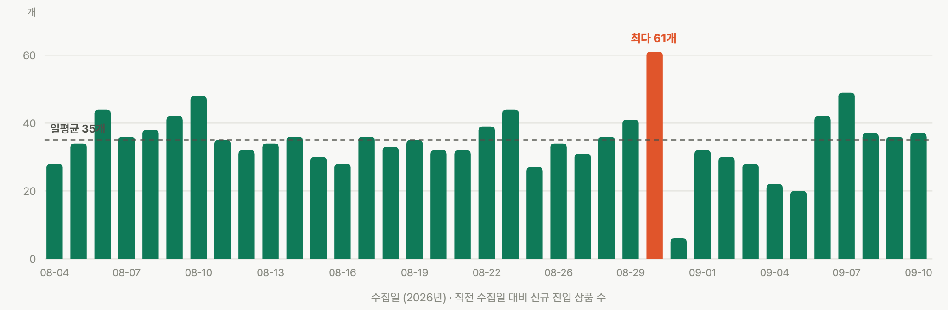
일평균 35개가 교체되며, 대형 세일이 개시된 8월 30일에는 61개가 한꺼번에 바뀌었다. 반대로 세일 기간에는 교체가 20~30개로 줄었다가 세일이 끝난 9월 6~7일에 42·49개로 다시 뛴다(5.14절). 막대에 마우스를 올리면 일자별 신규 진입 수와 평균 대비 편차를 확인할 수 있다.
그림 2. 당일 순위 구간에서 다음 날 순위 구간으로의 전이
코호트 히트맵 · 행 기준 100%
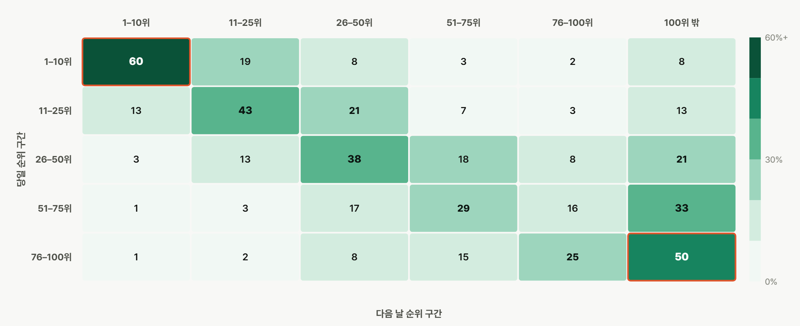
색이 짙을수록 해당 경로로 이동하는 비율이 높다. 코랄 테두리는 대비되는 두 극단 — 최상위권의 고착(60%)과 하위권의 이탈(50%)을 표시한다.
익일 100위 내 잔류율. 같은 구간 유지 비율도 59.7%에 달해 최상위권은 사실상 고정 슬롯에 가깝다.
익일 이탈률. 절반이 하루 만에 TOP 100 밖으로 사라지는 회전문 구간이다.
새로 진입한 상품의 42%가 하위 회전 구간으로 들어온다. 진입과 잔류를 분리 검증해야 하는 이유다.
모든 순위 구간이 동일하게 변동하는 것은 아니었으며, 상위권과 하위권의 성격이 뚜렷하게 구분되고 있었다. 1–10위 최상위권은 익일 100위 내 잔류율이 92.2%, 동일 구간 잔류율이 59.7%에 달하는 안정 고착 구간인 반면, 76–100위 하위권은 익일 이탈률이 49.6%에 달하는 고회전 구간으로 나타났다. 따라서 이후 분석에서는 순위 상승을 이끄는 진입 요인과 순위를 지탱하는 잔류 요인을 분리하여 검증한다(5.8절).

5.2리뷰 총량과 리뷰 증가 속도의 영향력 비교
이커머스 업계에서 널리 통용되는 "리뷰 수가 많을수록 상위 랭킹에 오른다"는 가설의 실증적 타당성을 검증하고자 한다. 대규모 예산이 투입되는 체험단 및 리뷰 프로모션의 실효성을 평가하기 위해, 축적된 자산으로서의 누적 총량과 단기 활성도를 나타내는 일간 증가 속도 중 실제 순위를 견인하는 핵심 변수를 분리 식별할 필요가 있다.
분산 분해 및 회귀모형 증분 기여도 검정. 상품별 리뷰 수의 날짜 간 차분을 통해 일 단위 증가량을 산출하고 대수 변환을 적용했다. 이어 리뷰 총량 단독 모형, 리뷰 증가 속도 단독 모형, 두 변수를 결합한 다중회귀 모형을 순차 추정하여 변수별 증분 설명력을 비교했다.
두 변수 모두 순위와 관련이 있되 총량의 기여가 더 클 것으로 예상했다. 리뷰 수는 상품 페이지에 가장 크게 노출되는 수치이며 소비자가 신뢰의 근거로 삼는 값이기 때문이다. 그러나 검증 결과는 증가 속도의 단독 우위였다. 리뷰 증가 속도를 통제한 상태에서 리뷰 총량을 추가로 투입해도 모형의 설명력 증분은 통계적으로 유의하지 않았다.
그림 3. 리뷰 총량과 증가 속도의 설명력 비교
카테고리 × 일자 고정효과 within R²
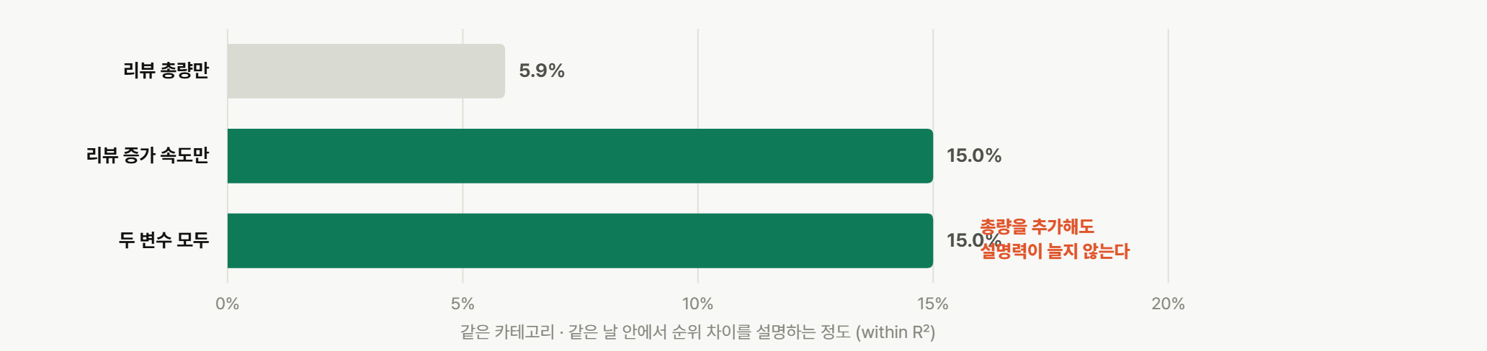
그림 4. 카테고리별 리뷰 증가 속도와 순위의 관계
20개 카테고리 전부에서 동일 방향
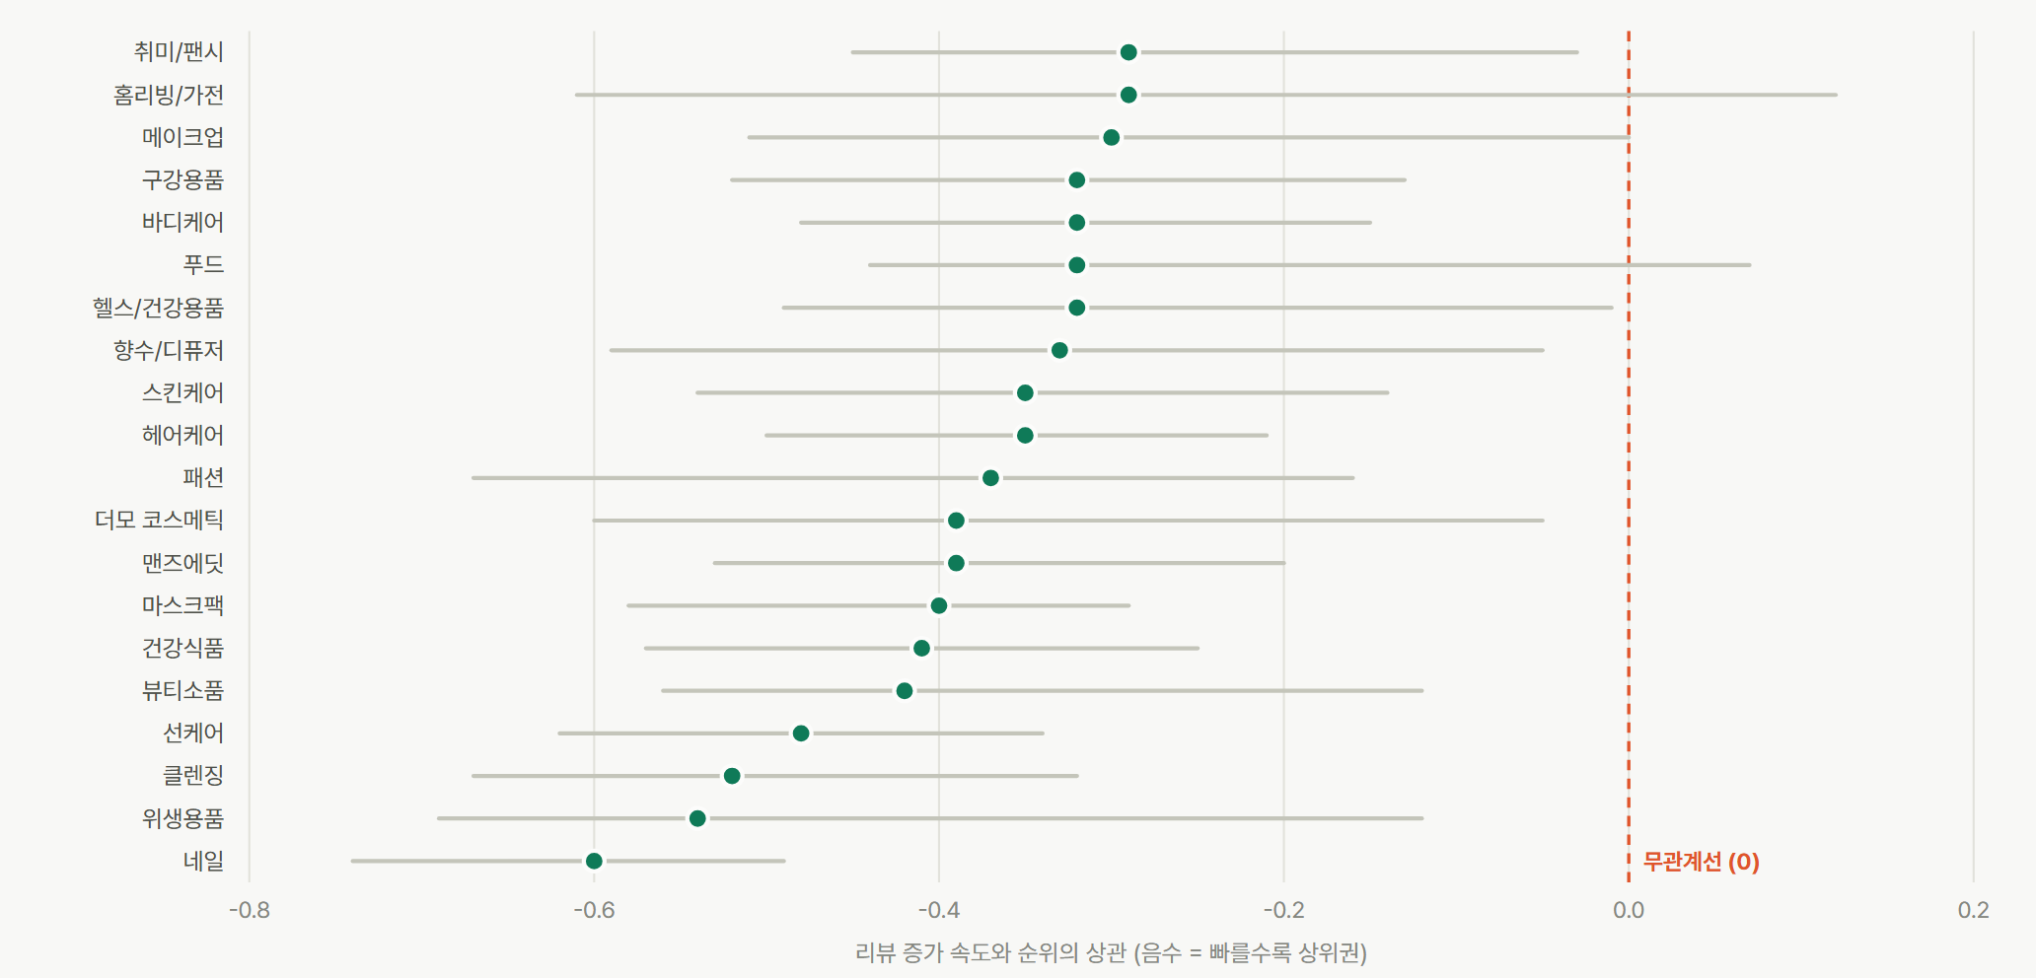
점은 카테고리별 상관계수, 가로선은 신뢰구간이다. 코랄 점선(0)의 왼쪽은 '리뷰가 빠르게 늘수록 상위권'을 뜻한다.
그림 5. 상품 평균 별점의 분포
천장 효과(Ceiling Effect) — 변별을 위한 분산이 남지 않는다
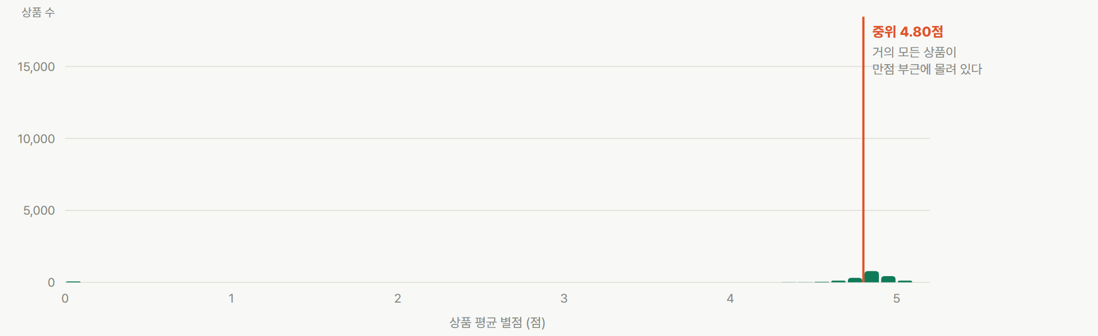
누적 리뷰 수가 많을수록 상위 랭킹을 유지한다는 통념이 지배적이었으나, 실측 데이터 분석 결과 리뷰 누적 총량 자체는 순위를 견인하는 독립적인 힘을 갖지 못했다. 누적 리뷰가 많은 상품이 상위권에 위치해 보이는 현상은, 해당 상품이 현재 시점에서도 판매와 리뷰 유입이 활발한 스테디셀러이기 때문에 나타난 겉보기 상관관계에 불과하다.
실제로 최근 리뷰 증가 속도를 통제하자 누적 리뷰 총량의 추가적인 랭킹 설명력은 완전히 소멸했다. 이는 과거에 대량으로 쌓아둔 리뷰 자산이나 인위적인 리뷰 수 부풀리기가 상위 랭크를 보장하지 않으며, 오직 '현재 시점의 실질 판매 활성도'만이 순위를 결정함을 보여준다.
아울러 상품 평균 별점은 판매 순위에 대해 통계적 설명력을 전혀 갖지 못했다. 상위권과 하위권을 불문하고 대다수 상품의 별점이 5.0 만점 부근에 극단적으로 편중되는 천장 효과로 인해 상품 간 변별력이 없기 때문이다. 이는 리뷰 총량과 별점 모두 순위 설명력이 없으며, 오직 '최근 리뷰 증가 속도(판매량)'만이 유효한 핵심 지표임을 알 수 있다.

5.3랭킹 산정 기준 판별 — 판매량 vs 매출액
앞서 규명된 '리뷰 증가 속도의 영향도'는 새로운 의문을 제기한다. 이 결과가 리뷰 자체가 순위를 직접 견인한다는 인과적 증거인지, 아니면 두 변수가 '판매 성과'라는 공통의 잠재 요인을 동시에 반영하는 겉보기 상관관계인지 분리 식별해야 하기 때문이다. 올리브영이 랭킹 집계 로직을 비공개하고 있으므로 실측 데이터를 통해 플랫폼 랭킹의 실질 기준이 단순 판매 수량인지, 가격이 가중된 결제 매출액인지를 판별하고자 한다.
판매량(대리지표) × 가격 결합 회귀모형. 실구매자만 리뷰를 작성할 수 있는 플랫폼 특성을 활용해 리뷰 증가 속도를 '판매량'의 대리지표로 삼고, 판매 순위의 자연로그값을 종속변수로 두어 실제 혜택가(가격 로그)와 결합 회귀시켰다. 순위가 판매 수량 기준이라면 가격 계수는 통계적으로 0에 수렴해야 하며, 결제 매출액 기준이라면 두 변수의 표준화 회귀계수 비중이 대등하게 산출되어야 한다.
소비자 대중성을 지향하는 플랫폼 특성상 단순 판매 수량 기준일 것으로 예상했으나, 실측 결과 가격 변수는 판매량 대리지표와 사실상 대등한 통계적 가중치로 순위에 반영되고 있었다. 표준화 영향력 비율은 0.90으로 도출되어 두 변수가 거의 동일한 비중으로 순위를 결정하고 있음이 확인되었다. 판매량과 가격을 곱한 단일 매출액 복합변수로 치환하더라도 모형의 설명력 감소는 거의 관측되지 않았으며, 20개 카테고리 전부에서 동일한 패턴이 반복 검증되었다.
그림 6. 리뷰 증가 속도와 가격이 순위에 미치는 영향력 비교
표준화 회귀계수 (탄력성 절댓값)
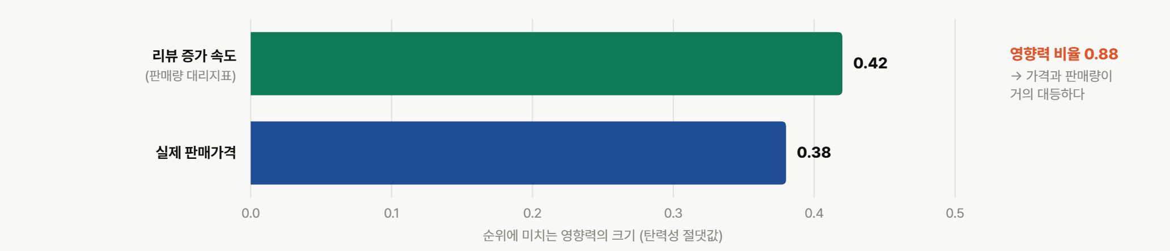
그림 7. 가격과 리뷰 증가 속도의 분포 및 순위 구간
등매출선(Iso-revenue curve) 대비 · 상품 단위 산점도
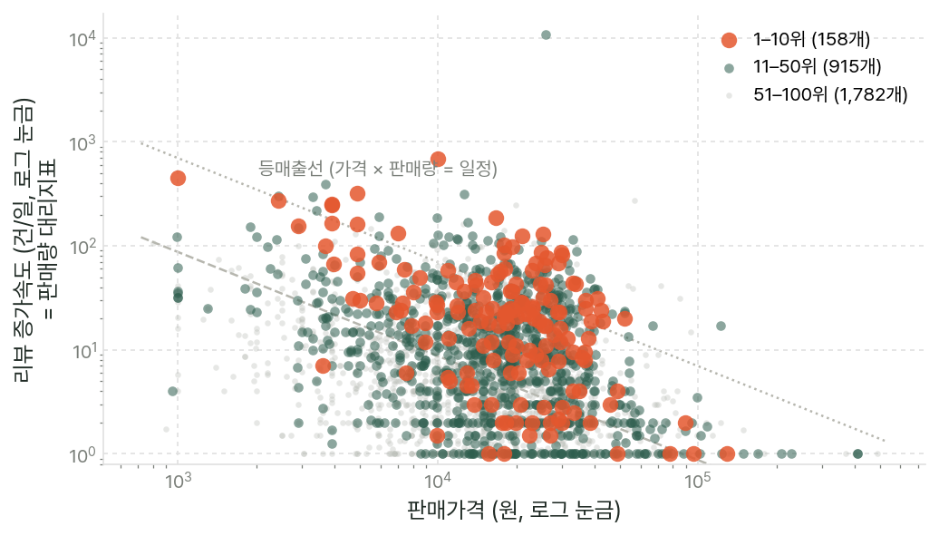
저가 다판매 상품군에 상위 랭킹이 편중되는 현상은 나타나지 않았다. 상위권 상품들은 가격축이나 판매량축 한쪽에 치우치지 않고, 가격과 판매량의 곱이 일정한 궤적을 이루는 등매출선의 외곽 경계면을 따라 조밀하게 분포한다.
올리브영 판매 랭킹은 단순 판매 수량이 아닌 결제 매출액에 수렴하는 방식으로 산정된다. 이 결과는 분석 전반의 해석 틀을 근본적으로 전환시킨다. 순위가 실질 매출액의 대리 관측치로 판명됨에 따라, 앞서 관측된 '리뷰 증가 속도의 높은 설명력'은 리뷰가 순위를 직접 상승시킨 것이 아니라 순위와 리뷰 증가가 모두 매출 호조를 사후적으로 반영하는 결과물임을 뜻한다.
다만 본 판별은 고가 상품 구매자와 저가 상품 구매자 간의 리뷰 작성 성향이 균일하다는 가정을 전제로 한다. 가격대별 리뷰 작성 성향에 체계적 편차가 존재할 경우 가격 계수 추정에 일부 편향이 개입될 수 있으나, 현재의 관측 데이터 구조상 이를 완전히 분리 통제하는 데는 한계가 따른다.

5.4프로모션 유형별 효과와 역인과 구조
할인율 조정, 쿠폰 지급, 증정품 제공, 세일 배지 부착 등 플랫폼 내 다양한 프로모션 수단이 실질적인 순위 상승을 견인하는지 검증하고자 한다. 프로모션은 시계열적으로 변동하므로 동일 상품 내 전후 비교를 통해 내생성을 통제하고 인과성에 근접한 효과를 식별할 수 있다.
개체 고정효과 및 이벤트 스터디(Event Study). 동일 상품 내에서 배지가 부착된 시점과 미부착 시점의 순위 편차를 직접 비교하는 개체 고정효과(Within-Product FE) 모형을 적용했다. 이 접근법은 상품 고유의 브랜드 자산이나 내재적 인기도 등 시불변 외생 요인을 모형 내부에서 상쇄하여 순수한 프로모션의 증분 효과를 격리한다. 아울러 배지 신규 부착 시점을 기점으로 전후 순위 궤적을 시계열로 추적하는 이벤트 스터디 분석을 병행했다.
모든 프로모션 유형이 판매 증대를 통해 순위를 끌어올릴 것으로 예상했으나, 실측 결과는 프로모션 수단에 따라 극명하게 엇갈렸다. 할인율 확대, 증정품 제공, 쿠폰 배지 부착은 모두 통계적으로 유의미한 순위 상승을 견인했으나, 세일 배지는 오히려 순위가 악화되는 역방향 결과가 관측되었다.
표 7. 동일 상품 내부에서 측정한 프로모션별 순위 변화율
개체 고정효과 · 상품 클러스터 보정
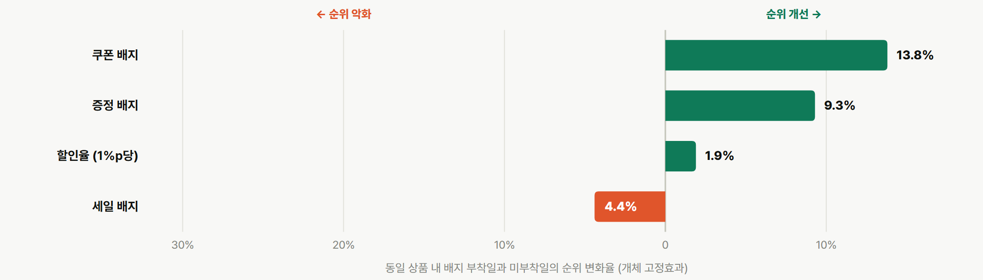
프로모션 유형 | 순위 변화율 | 신호 강도 |t| | 실무적 통계 해석
할인율 (1%p당) | 1.9% 개선 | 13.4 | 순위 상승 견인 (높은 안정성)
증정 배지 | 9.3% 개선 | 5.8 | 단기 순위 부스팅 효과 확인
쿠폰 배지 | 13.8% 개선 | 8.8 | 부착 당일 순위 뚜렷하게 상승
세일 배지 | 4.4% 악화 | 1.6 | 역인과성 관측 (사후 투입 편향)
표 7. 동일 상품 내부에서 측정한 프로모션별 순위 변화율
그림 8. 배지 부착 시점 전후의 순위 궤적
이벤트 스터디 · 단위별 평균을 뺀 ln(순위)
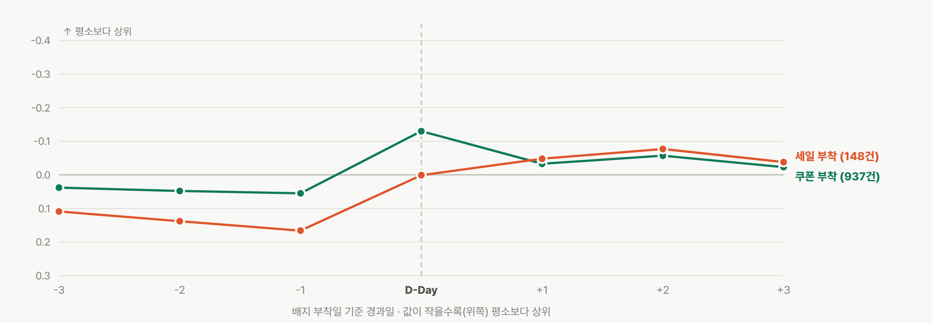
세일(코랄)은 D-Day 이전 3일간 순위가 지속적으로 하락한 뒤 배지가 붙는다. 반면 쿠폰(그린)은 부착 당일에 순위가 급등했다가 이내 원래 수준으로 회귀한다.
세일 배지의 순위 악화는 세일 자체가 판매를 저해한 것이 아니라, 이미 순위 하락세를 겪고 있던 부진 상품에 방어 목적으로 세일 혜택을 사후 투입한 결과로 나타난 전형적인 역인과성(Reverse Causality)이다. 반면 쿠폰 배지는 부착 당일 강력한 순위 상승을 견인하나 이후 빠르게 원래 수준으로 회귀하는 단기성 부스팅 특성을 보였다.
프로모션 분석 전체에 적용되는 경고

5.5할인율–판매 반응의 유형학
5.4절은 프로모션의 효과를 평균 하나로 요약했다. 그러나 실무에서 필요한 것은 평균이 아니라 할인율을 얼마나 올렸을 때 판매가 어떤 형태로 반응하는가이다. 본 절은 할인율–판매 반응 곡선의 형태(shape)를 상품군별로 추정해 유형화하고, 각 유형에 속한 상품들이 공유하는 가격·브랜드·색채·배지 특성을 식별한다.
구간 더미 반응곡선 추정 후 형태 기반 군집화(Shape k-means). 판매 수량은 공개되지 않으므로 5.3절에서 판매량 대리지표로 확립한 리뷰 유입 속도를 종속변수로 삼았다 (금액 반응은 유입 속도 × 혜택가로 별도 산출). 할인율을 6개 구간(0 / 1–10 / 10–20 / 20–30 / 30–40 / 40%+)으로 끊고, 카테고리 × 가격 3분위 60개 셀마다 날짜 고정효과와 리뷰 재고를 통제한 반응 곡선을 추정했다. 이어 곡선을 진폭으로 나눠 크기가 아닌 모양만 남긴 뒤 k-means로 4개 유형을 도출했다.
왜 상품 단위가 아니라 셀 단위인가
사전 가설은 고가 상품은 지수함수형, 중저가는 선형, 기능성은 데스밸리형이라는 3분류였다. 실측 결과 유형은 3개가 아니라 4개로 갈라졌고, 유형을 가르는 기준은 가격대가 아니라 상품이 이미 도달한 규모였다. 가설에 있던 지수함수형(가속형)과 데스밸리형은 그대로 확인됐지만, 중저가에 대응할 것으로 본 선형형 대신 일정 할인율에서 반응이 멈추는 포화형이 나타났다.
그림 9. 할인율 구간별 판매 반응 곡선 — 4개 유형
0% 구간을 기준선으로 둔 로그 차이 · 날짜 고정효과 · 리뷰 재고 통제
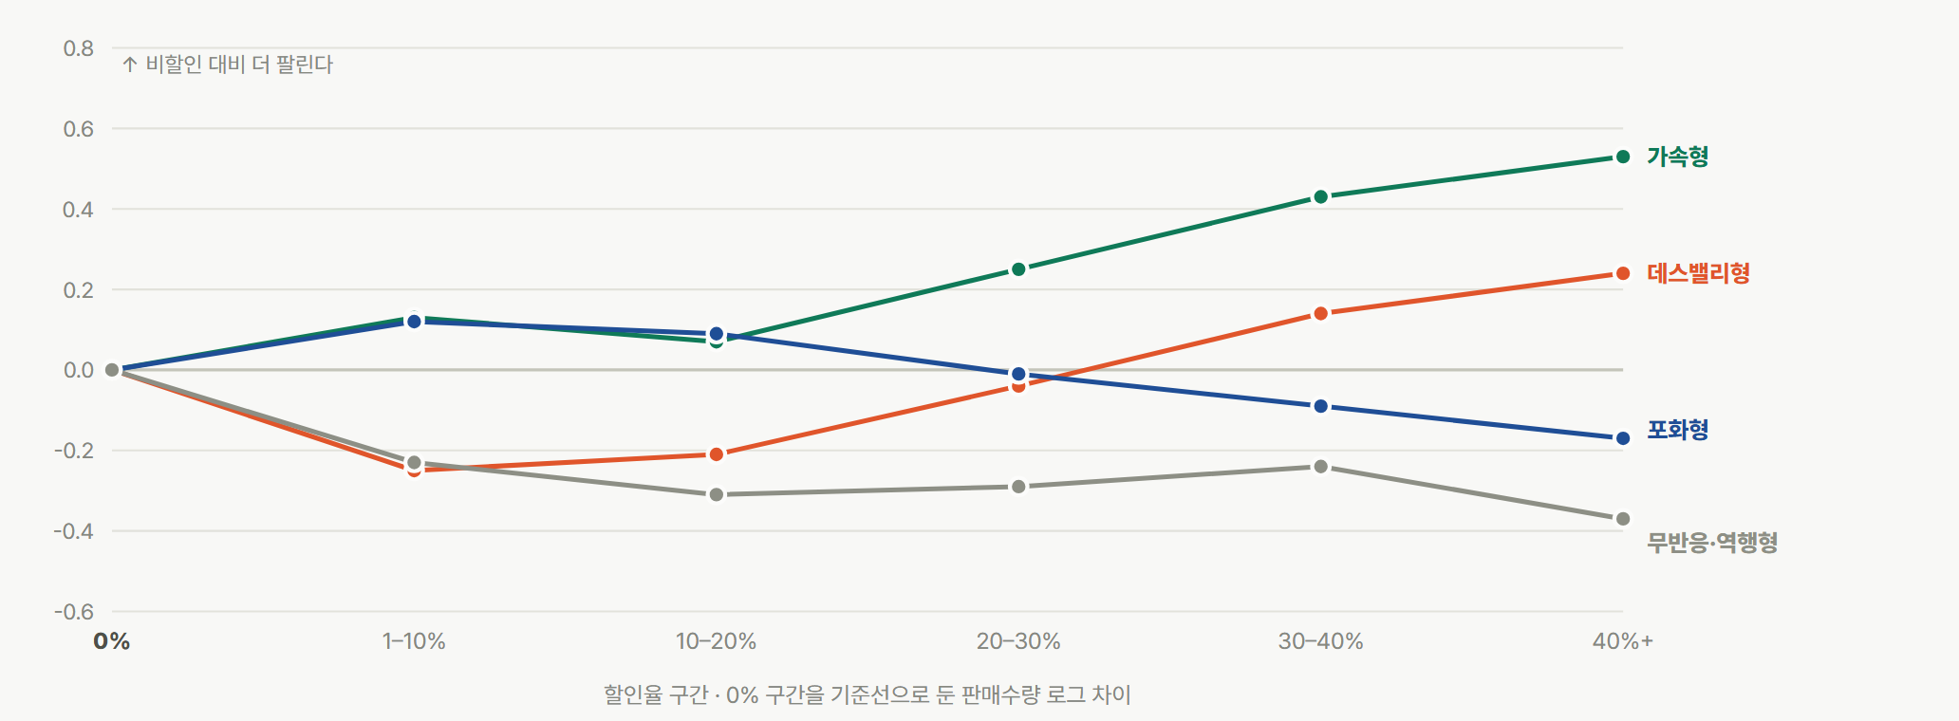
가속형은 할인율이 커질수록 기울기가 가팔라진다(40%+ 구간 +0.53, |t| = 7.3). 데스밸리형은 얕은 할인 구간에서 오히려 판매가 낮고(1–10% 구간 −0.25), 30%를 넘겨야 (+)로 돌아선다(30–40% +0.14, 40%+ +0.24) — 골짜기를 건너기 전에는 할인이 회수되지 않는 구조다. 포화형은 얕은 구간에서만 반응하다 20%를 넘기면 도로 내려앉고(+0.12 → −0.17), 무반응·역행형은 어느 구간에서도 비할인 상품의 판매량을 넘지 못한다.
판매금액 기준으로 다시 그리면 해석이 한 겹 더해진다. 할인은 단가를 깎으므로 수량이 늘어도 금액은 줄 수 있는데, 가속형(30–40% 구간 +1.21, 40%+ +1.18)과 포화형(10–20% 구간 +0.55)은 수량 증가폭이 단가 하락폭을 웃돈다. 반면 데스밸리형과 무반응·역행형은 금액 기준으로도 0 이하에 머문다 — 할인을 얹어도 매출이 늘지 않는다는 뜻이다.
유형 | 상품 수 | 가격 중앙 | 리뷰수 중앙 | 세일 상시성 | 쿠폰 | 증정 | 대표 카테고리
가속형 | 1,973 | 16,500원 | 1,007건 | 61% | 46% | 11% | 패션 · 위생용품 · 헤어케어 · 더모 코스메틱
포화형 | 685 | 29,600원 | 570건 | 68% | 43% | 18% | 맨즈에딧 · 향수/디퓨저 · 네일 · 메이크업
데스밸리형 | 982 | 18,900원 | 2,912건 | 80% | 49% | 18% | 마스크팩 · 건강식품 · 스킨케어 · 구강용품
무반응 · 역행형 | 1,071 | 18,500원 | 3,330건 | 68% | 46% | 13% | 바디케어 · 뷰티소품 · 건강식품 · 메이크업
표 8. 할인 반응 유형별 상품 프로파일 (배지 상시성 = 관측일 중 배지가 붙어 있던 비율)
가격 중앙값은 포화형(29,600원)만 뚜렷이 높고 나머지 셋은 16,500 ~ 18,900원으로 서로 붙어 있어, 가격만으로는 네 유형이 갈리지 않는다. 썸네일 채도(0.247 ~ 0.303)와 명도(175 ~ 186) 역시 경계를 만들지 못한다. 유형을 가장 뚜렷하게 가르는 변수는 리뷰 규모다 — 할인이 듣는 두 유형은 리뷰 규모가 작고(포화형 570건 · 가속형 1,007건), 듣지 않는 두 유형은 크다(데스밸리형 2,912건 · 무반응·역행형 3,330건). 두 진영의 격차는 약 3배다. 여기에 데스밸리형은 세일 80% · 쿠폰 49%로 배지 상시성이 가장 높다. 즉 이미 규모가 크고 할인·증정이 늘 붙어 있는 상품일수록 얕은 할인이 듣지 않는다.
할인율을 배분할 때의 규칙이 유형별로 갈린다. 가속형은 할인율을 높일수록 수량·금액이 함께 늘어 투입 대비 회수가 가장 확실하다(할인율 계수 +0.011, |t| = 6.0). 데스밸리형은 1 ~ 20% 구간이 가장 비효율적이므로 어중간한 할인을 상시 적용하기보다 30%를 넘기는 집중 편성이 낫고, 세일 배지는 오히려 판매를 끌어내린다(−0.245, |t| = 3.4). 포화형은 10 ~ 20%가 상한이며 그 이상은 마진만 깎인다. 대신 쿠폰 계수가 네 유형 중 가장 크다(+0.165, |t| = 3.0). 무반응·역행형은 할인율 계수가 음이지만 판정선에 못 미쳐(−0.004, |t| = 1.8) 할인이 판매를 끌어올린다는 근거 자체가 없다 — 할인 예산을 빼는 편이 합리적이다.
군집의 성격

5.6프로모션의 순수 증분 효과
프로모션 집행 이후 매출이 증가하는 현상은 대부분의 상품에서 관측된다. 그러나 프로모션은 판매가 호조인 시점이 아니라 판매가 꺾인 시점에 투입되는 경향이 있어, 집행 전후를 단순 비교하면 프로모션이 없었더라도 나타났을 회복분까지 성과에 포함된다. 이에 따라 프로모션을 집행하지 않았을 경우의 판매량을 별도로 추정하고 이를 실제 판매량에서 빼내어, 프로모션으로 인해 늘어난 판매량만을 분리하고자 한다.
비집행 구간으로 학습한 예측 모형을 이용한 증분 효과 추정. 쿠폰·세일·증정 배지가 새로 부착된 날을 기준 시점으로 잡고, 직전 7개 관측과 직후 5개 관측을 분석 창으로 삼아 1,315건(상품 964개)을 구성했다. 비교 기준이 되는 ‘프로모션을 집행하지 않았을 때의 판매량’은 같은 기간 프로모션이 전혀 변하지 않은 구간 8,517건만으로 학습한 예측 모형이 산출한다. 프로모션을 한 번도 접하지 않은 모형이므로 그 예측값은 평상시 판매 추이가 그대로 이어졌을 경우의 판매량에 해당하며, 실제 판매량에서 이를 빼면 프로모션으로 인해 늘어난 판매량만 남는다. 예측 방법은 다섯 가지를 병행했고, 어느 값을 채택할지는 홀드아웃 검증으로 판정했다.
그림 10. 프로모션 부착 전후의 실제 판매 추이와 미집행 시 예측 추이
기준 시점 1,315건 평균 · 직전 7개 관측 평균 = 100 · 음영 = 프로모션으로 인해 늘어난 판매량
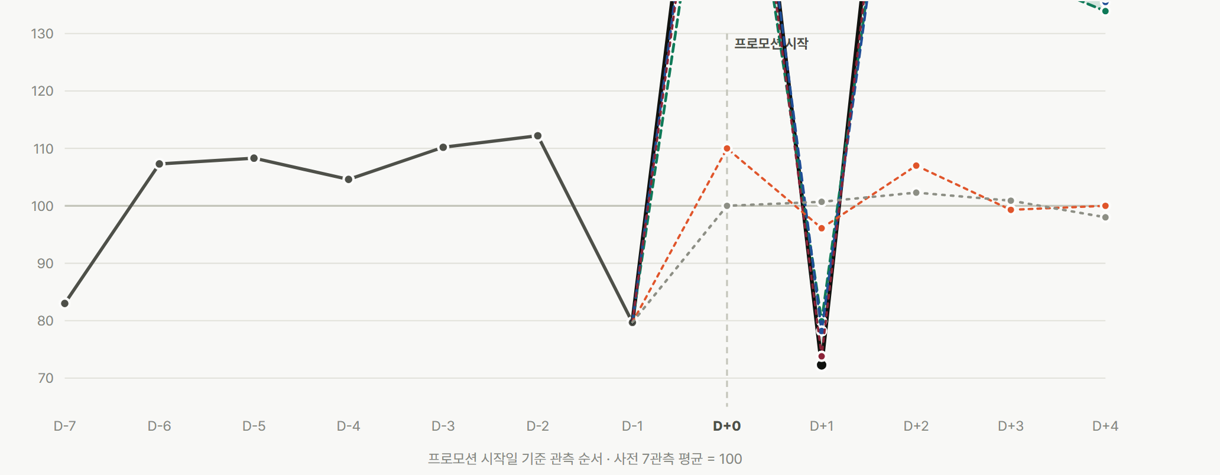
프로모션이 부착되기 직전 1개 관측에서 판매지수는 80까지 하락한다. 평상시의 5분의 4 수준으로, 프로모션이 판매 호조기가 아니라 판매가 꺾인 뒤에 투입된다는 것을 보여준다. 이 상태에서 평상시 수준(100)을 비교 기준으로 삼으면(회색 점선) 프로모션이 없었더라도 회복되었을 몫까지 성과로 계산된다. 반면 평상시 추이만 학습한 EARTH 는 이 회복을 미리 반영해 190을 예측하며, 실제값 213과의 차이는 음영으로 표시된 얇은 폭에 그친다.
프로모션으로 인해 상승한 판매량은 5개 관측 평균 +3.9%로 추정되었다. 동일한 데이터를 집행 전후 단순 비교로 계산하면 +43.7%가 산출된다. 실무에서 통용되는 전후 비교가 프로모션의 기여도를 11배 부풀린다는 뜻이다. 이번 수집분에서 격차가 크게 벌어진 것은 대형 세일(5.14절)로 배지가 한꺼번에 붙은 구간이 분석 창에 들어왔기 때문이다 — 세일 개시일에는 판매도 함께 뛰므로, 전후 비교는 그 상승분을 통째로 배지의 성과로 계산한다. 분석 창을 직전 5/직후 8, 직전 5/직후 10으로 바꾸어도 전후 비교는 +36.5 ~ +43.7%로 일관되게 크고, 모형 기반 추정은 +0.9 ~ +5.6%에 머문다. 다만 직후 8관측 창에서는 EARTH 의 표준오차가 6배로 커지며 추정이 불안정해지므로, 창을 늘릴수록 세일 개시·종료가 함께 들어와 반사실 학습이 어려워진다는 점은 감안해야 한다.
증분 효과는 프로모션 종류에 따라 뚜렷하게 갈렸다. 회복분을 걷어내고 나면 쿠폰에만 (+)가 남고, 증정과 세일은 0 근방으로 수렴한다. 5.4절에서 쿠폰이 가장 큰 순위 개선폭을 보인 것과 같은 방향이다. 다만 순위에서는 (+)였던 증정이 판매량 기준으로는 남지 않는데, 증정 배지가 8월 29일부터 노출면에서 사라져(5.14절) 관측 자체가 끊긴 영향을 배제할 수 없다.
구분 | 기준 시점 | 순수 증분 효과 | 해석
전체 평균 | 1,315건 | +3.9% | 전후 단순 비교 시 +43.7% — 차이 11배는 프로모션이 없었어도 회복되었을 판매량이다
증정 | 263건 | −0.2% | 회복분을 걷어내면 0 근방 — 순위에서 보인 효과가 판매량으로는 남지 않는다
쿠폰 | 770건 | +5.6% | 세 유형 중 유일하게 뚜렷한 (+)가 남는다
세일 | 104건 | +0.2% | 대형 세일 구간이 포함되며 (−)에서 0 근방으로 올라왔으나 여전히 효과라 부를 수준은 아니다
부착 당일 (D+0) | — | +11.3% | 배지 부착 당일부터 반응이 나타난다
익일 (D+1) | — | −8.7% | 하루 쉬어 간다 — 리뷰 유입은 매일 고르게 발생하지 않는다
2일 경과 (D+2) | — | +11.7% | 반응이 가장 크게 나타나는 시점
3~4일 경과 | — | +3.9 / +2.7% | 뒤늦게 작성된 리뷰가 다시 반영되는 구간
표 9. 프로모션 종류별 · 경과 시점별 순수 증분 효과 (EARTH 예측 기준)
다섯 가지 예측 방법이 서로 다른 값을 산출했으므로 어느 값을 채택할지 판정이 필요하다. 프로모션이 없던 구간의 4분의 1을 학습에서 제외한 뒤, 나머지로 학습한 모형에 그 구간을 예측하게 하여 실제값과의 오차를 측정했다. 이미 실제값을 알고 있는 구간으로 예측력을 채점하는 방식이다. 그 결과 예측이 정확한 방법과 부정확한 방법에서 추정치가 완전히 갈렸다. 예측력이 떨어지는 두 방법(집행 전후 비교 · ARIMA)만 +40%대를 산출하고, 예측이 정확한 세 방법(EARTH · 시장대조 · 신경망)은 모두 +2 ~ 4% 대에 모인다. 큰 값은 예측 실패의 산물이지 프로모션의 성과가 아니다.
예측 방법 | 예측 오차 (RMSE) | 치우침 | 추정 증분 효과 | 판정
EARTH (MARS 근사) | 0.472 | −0.003 | +3.9% | 예측 정확도 1위 · 치우침 최소 → 본문 기준값
시장대조 (DiD) | 0.474 | −0.036 | +2.0% | 시장 전체의 움직임을 걷어내는 방식 — EARTH 와 근접한 값에 도달한다
신경망 (MLP) | 0.483 | −0.007 | +2.2% | 정확도는 근소한 3위이나 치우침이 EARTH 보다 크다
집행 전후 비교 | 0.576 | −0.090 | +43.7% | 실무 관행 · 예측력은 최하위권
ARIMA (1,0,0) | 0.579 | −0.076 | +41.1% | 직전 관측이 7개뿐이라 추정이 불안정하다
표 10. 예측 방법별 정확도와 그에 따른 증분 효과 추정치
프로모션 성과 보고에서 관행적으로 쓰이는 ‘집행 전후 매출 비교’는 부진했기 때문에 프로모션을 투입했다는 사실과, 그 이후 자연히 따라온 회복분을 모두 성과로 계산한다. 최소한의 교정은 같은 카테고리의 비집행 상품을 대조군으로 두는 것이며, 이것만으로도 +43.7%가 +2.0%로 내려간다. 상품 자체의 회복분까지 반영하는 예측 모형 기준으로는 +3.9%가 남는다. 접근이 다른 두 방법이 모두 +2 ~ 4% 대에서 만난다는 점이 중요하다 — 유독 크게 나오는 것은 관행적 전후 비교뿐이다. 이는 프로모션의 가치를 부정하는 결과가 아니라, 성과 목표와 예산을 두 자릿수가 아닌 +3% 수준에 맞추어 설계해야 한다는 뜻이다.
해석의 한계

5.7브랜드 요인의 기여도
개별 품목의 일간 교체율이 높음에도 불구하고 특정 대형 브랜드들이 상위권을 장기 점유하는 현상이 관측된다. 이에 따라 개별 상품의 마케팅 믹스와 독립적으로 '브랜드 자산' 자체가 랭킹에 미치는 기여도를 측정하고, 브랜드 고정효과를 제거했을 때 5.2절에서 기각되었던 리뷰 총량의 설명력이 어떻게 변화하는지 규명한다.
브랜드 고정효과 분해 및 점유율 분석. 브랜드 요인을 고정효과로 흡수하여 동일 브랜드 내 품목 간 비교 모형으로 전환하고, 브랜드 통제 전후의 설명력 변화율과 회귀계수를 분해했다. 아울러 관측 기간 중 랭킹 노출 빈도가 높은 상시 랭커 브랜드를 식별해 전체 슬롯 점유율을 산출했다.
동일 브랜드 내부에서도 상품별 판매 편차가 존재하므로 개별 상품 특성의 영향력이 더 클 것으로 예상했으나, 실측 결과는 브랜드 자체의 설명력이 압도적인 것으로 나타났다. 브랜드 고정효과를 투입하자 모형의 순위 설명력은 22.2%에서 34.8%로 대폭 상승했다. 특히 전체 47일의 관측 기간 중 80% 이상 랭킹에 노출된 27개 핵심 브랜드가 전체 TOP 100 슬롯의 44.6%를 독점하고 있었다.
브랜드명 | 등장 일수 | 점유 슬롯 수 | 진입 품목 수 | 평균 순위 | 최고 순위
메디힐 | 47일 | 325개 | 19개 | 38.3위 | 1위
아누아 | 44일 | 137개 | 21개 | 43.4위 | 1위
셀리맥스 | 47일 | 133개 | 5개 | 48.5위 | 2위
토리든 | 44일 | 103개 | 24개 | 51.6위 | 1위
바닐라코 | 43일 | 95개 | 5개 | 55.6위 | 8위
표 11. 상위 랭크 고착 브랜드 상위 5개사 현황 (전체 랭킹 기준)
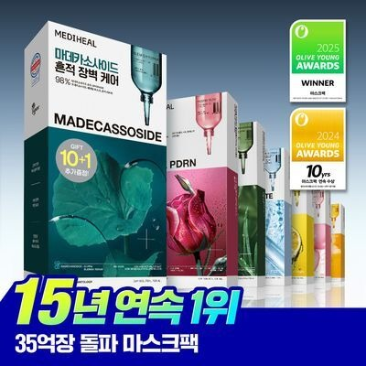
"15년 연속 1위" 문구와 올리브영 어워즈 수상 배지를 전면에 배치하고 10+1 증정 구성을 함께 표기했다. 19개 품목을 교대로 투입해 슬롯을 점유한다.

연예인 모델 컷을 화면 절반에 배치하고 한정 기획 구성을 표시했다. 최고 1위까지 올랐지만 등장 10일의 평균은 32.1위로 진폭이 크다.
그림 11. 상위권 고착 브랜드의 마케팅 소구 전략 비교 (실적 소구 vs 모델 소구)
브랜드 요인을 고정효과로 제거하자 5.2절에서 설명력이 사라졌던 리뷰 총량의 유의성이 다시 회복되는 양상이 관측되었다. 이종 브랜드 간 비교 시에는 리뷰 총량이 사실상 브랜드 인지도를 대리하는 표지로 기능했으나, 동일 브랜드 내부에서 비교할 경우 누적 리뷰가 많은 품목이 더 높은 순위에 위치했기 때문이다. 다만 그 영향력의 크기는 리뷰 증가 속도의 5분의 2 수준에 머물렀으며, 일자별 방향성도 일정하지 않았다.

5.8순위 상승 요인과 잔류 요인의 분리
5.1절에서 규명된 상위권 고착 및 하위권 고회전 구조를 바탕으로, 랭킹을 끌어올리는 진입 메커니즘과 확보한 자리를 지켜내는 유지 메커니즘이 분리되어 작동한다는 가설을 검증하고자 한다.
이항 잔류 모형(Retention Modeling). 일간 20계단 이상 변동하는 연속형 순위 대신, 익일 동일 카테고리 100위 내 잔류 여부(0/1)를 종속변수로 설정한 이항 패널 회귀모형을 추정했다. 이산형 종속변수는 일간 순위 변동의 노이즈에 영향을 받지 않아 유지 메커니즘을 안정적으로 식별한다.
순위를 끌어올리는 동력과 자리를 유지시키는 동력이 동일할 것으로 예상했으나, 실측 결과 두 메커니즘은 명확히 분리되었다. 특히 리뷰 총량과 할인율 변수에서 상반된 역할이 관측되었다.
독립변수 | 순위 상승 기여도 (Rank Lift) | 익일 잔류 기여도 (Retention)
리뷰 증가 속도 | 강력한 기여 | 유의미한 기여
리뷰 누적 총량 | 조건부 기여 (브랜드 통제 시) | 뚜렷한 기여 · 안전장치
할인율 | 기여 (순위 부양) | 역방향 (잔류 확률 하락)
쿠폰 | 기여 | 기여
증정 | 기여 | 기여 없음
평균 별점 | 기여 없음 | 기여 없음
표 12. 순위 상승 견인 변수와 익일 잔류 기여 변수의 비교
누적 리뷰 총량의 실질적인 기능은 순위를 밀어 올리는 가속 장치가 아니라 진입한 자리를 지켜내는 안전장치로 판명되었다. 반대로 할인율은 단기 순위를 끌어올리는 반면 프로모션 종료 후 급격한 순위 이탈을 유발하여 잔류 확률을 낮추는 부작용을 보였다. 즉 가격 할인으로 끌어올린 순위는 지속성이 결여된다는 해석이 가능하나, 본 데이터 구조상 개별 프로모션의 정확한 종료 시점이 관측되지 않아 단정에는 한계가 따른다.

5.9리뷰와 판매의 선후 관계 검정
본 연구의 가장 핵심적인 인과성 쟁점으로, 횡단면 데이터에서 관측된 리뷰와 순위 간의 양의 상관관계가 '리뷰 축적이 판매를 유도한 선행 관계'인지, 아니면 '판매 호조로 인해 리뷰가 사후적으로 축적된 후행 관계'인지를 시계열 선후 관계로 엄밀히 판별하고자 한다.
교차지연 패널 회귀모형(Cross-Lagged Panel Model). 한 방향은 당일의 순위 변화량(순위 로그의 1차 차분)을 전일의 리뷰 증가 속도에 회귀하고, 다른 방향은 당일의 리뷰 증가 속도를 전일의 순위에 회귀하는 구조다. 두 모형 모두 전일의 누적 리뷰 총량, 할인율, 판매가격을 공변량으로 통제하고 카테고리-일자 상호작용 고정효과를 적용했으며, 검정은 상품 단위 클러스터 로버스트 표준오차 기준의 t 통계량으로 판정했다.
또한 실구매 후 배송 및 리뷰 작성까지 소요되는 물리적 시차를 고려하여 1일, 3일, 7일 시차별로 분석을 확장 반복했다.
양방향 인과성이 모두 관측되되 리뷰의 선행력이 더 클 것으로 예상했다. 그러나 실측 결과는 '순위 상위 진입 → 당일 리뷰 증가'의 일방향 경로만이 극도로 강력하게 검출되었다.
그림 12. 리뷰와 판매 간 교차지연 선후 관계
시차를 바꿔가며 양방향 경로의 신호 강도를 비교
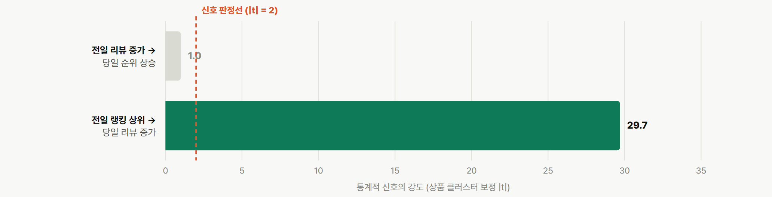
분석 시차 (k) | 전일 리뷰 증가 → 당일 순위 상승 | 전일 랭킹 상위 → 당일 리뷰 증가
1일 시차 | 미검출 (|t| = 1.0, p ≥ 0.05) | 강력 검출 (|t| = 29.7, p < 0.001)
3일 시차 | 미검출 (|t| = 1.9, p ≥ 0.05) | 강력 검출 (|t| = 26.6, p < 0.001)
7일 시차 | 역방향 유의 (|t| = 3.8, 순위 하락) | 강력 검출 (|t| = 22.7, p < 0.001)
표 13. 시차(Lag) 확장에 따른 양방향 인과 관계 검정 결과
1일 및 3일 시차 분석에서 전일 리뷰 증가가 당일 순위 상승을 예측하는 신호는 전혀 검출되지 않았다. 7일 시차에서는 통계적으로 유의미한 관계가 관측되었으나 회귀계수의 부호가 음(−)으로 나타나, 단기적으로 리뷰가 급증했던 상품일수록 7일 후 순위가 오히려 하락하는 반락 패턴을 보였다. 이는 일시적 프로모션 종료에 따른 자연스러운 순위 되돌림으로 해석된다.
리뷰는 판매를 견인하는 선행 원인이 아니라, 판매 호조에 수반되어 축적되는 후행 지표임이 실증되었다. 5.3절에서 올리브영 랭킹이 매출액 기준으로 산정됨을 규명했으므로, 전일 순위가 높을수록 당일 리뷰가 증가한다는 결과는 전일에 많이 팔렸기 때문에 당일에 리뷰가 쌓인다는 물리적 인과를 나타낸다. 5.2절에서 리뷰 증가 속도가 순위를 잘 설명했던 이유 역시 리뷰 자체가 순위를 만든 것이 아니라 판매량을 대변하는 대리지표로 기능했기 때문이다.
잠정 판정

5.10리뷰 평점의 구성 — 긍정·부정 비중
5.2절은 평균 별점이 순위를 설명하지 못한다는 결론을 냈다. 그러나 평균 하나로 묶으면 ‘5점이 압도적인 상품’과 ‘4점과 2점이 섞인 상품’이 같은 값으로 보인다. 본 절은 평점을 평균이 아닌 분포로 다시 세어, 긍정 리뷰와 부정 리뷰의 비중으로 재구성해도 순위 설명력이 생기지 않는지 검증하고, 그 비중이 카테고리와 브랜드에 따라 어떻게 갈리는지 기술한다.
평점 분포 재집계 및 두 표본 교차확인. 긍정 = 4점 이상, 부정 = 2점 이하로 정의하고 3점은 따로 집계했다. 3점은 실질적으로 부정에 가깝지만 비중이 작아 결과를 바꾸지 않으므로 별도 항목으로 남겼다. 리뷰 본문의 길이는 평가가 아니라 형식이므로 지표에서 제외했다. 표본은 두 가지를 함께 쓴다 — (A) 작성일이 있어 기간을 나눌 수 있는 수집 리뷰 본문, (B) 기간을 나눌 수는 없지만 상품의 전체 리뷰를 대표하는 랭킹 CSV의 별점 5~1 비율. 두 표본이 같은 값을 내는지 먼저 확인한 뒤 나머지 분석을 진행했다.
분석 기간과 상품 필터
표본 (A)의 긍정 비중은 95.72%, 표본 (B)의 리뷰수 가중 긍정 비중은 95.68%로 사실상 일치한다. 도움순 상위로 치우친 (A) 표본의 편향이 긍정 비중에는 거의 영향을 주지 않는다는 뜻이며, 기간을 자른 값을 그대로 신뢰할 근거가 된다. 그리고 예상대로 긍정 비중도 부정 비중도 순위를 설명하지 못했다 — 평점을 어떻게 재구성해도 결론은 바뀌지 않는다.
지표 | 수집 리뷰 본문 (A) | 사이트 전체 리뷰 (B) | 비고
긍정 (4점 이상) | 95.72% | 95.68% | 두 표본이 0.04%p 차이로 일치
3점 | 2.44% | 3.23% | 실질 부정에 가깝지만 비중이 작다
부정 (2점 이하) | 1.85% | 0.98% | 도움순 표본에서 다소 많이 잡힌다
평균 별점 | 4.807점 | — | 3개월 창 · 상품 평점 3.0 이하 제외 후
표본 규모 | 65,557건 | 4,245개 상품 | (A) 3개월 창 · (B) 리뷰 100건 이상 상품
표 14. 두 표본으로 교차확인한 리뷰 평점 구성 (2026-06-01 ~ 09-10)
상품 단위로 내려가면 긍정 비중의 중앙값은 96%, 하위 10%도 91%다. 긍정 비중이 90%에 못 미치는 상품은 5.6%, 80%에 못 미치는 상품은 0.3%에 불과하다. 다만 평균 별점의 표준편차가 0.112점에 그치는 데 비해 긍정 비중의 표준편차는 3.18%p로, 같은 정보를 비중으로 바꾸면 상품 간 차이가 훨씬 넓게 벌어진다. 천장 효과가 완전히 사라지지는 않지만, 평균보다는 식별력이 있는 지표다.
그림 13. 카테고리별 비(非)긍정 리뷰 비중
리뷰 100건 이상 상품 4,245개 · 상품 20개 이상 카테고리 20개
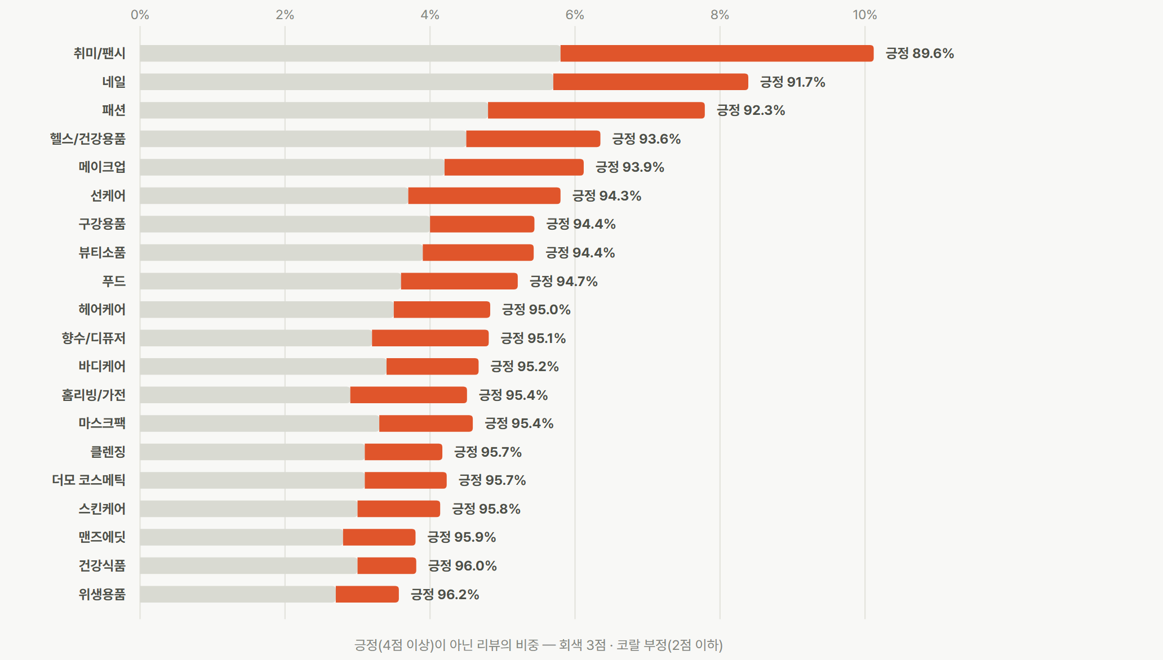
긍정 비중은 취미/팬시 89.6%에서 위생용품 96.2%까지 6.6%p 범위로 갈린다. 부정 비중이 높은 쪽은 취미/팬시(4.32%) · 패션(2.99%) · 네일(2.69%)로, 모두 사진과 실물의 차이가 크고 기대가 갈리는 품목이다. 반대로 위생용품 · 건강식품 · 맨즈에딧처럼 기능이 규격화된 소모품은 부정이 1%를 밑돈다.
그림 14. 브랜드별 긍정 비중과 브랜드 내 산포
상품 5개 이상 브랜드 251개 · 원 크기 = 브랜드가 보유한 상품 수
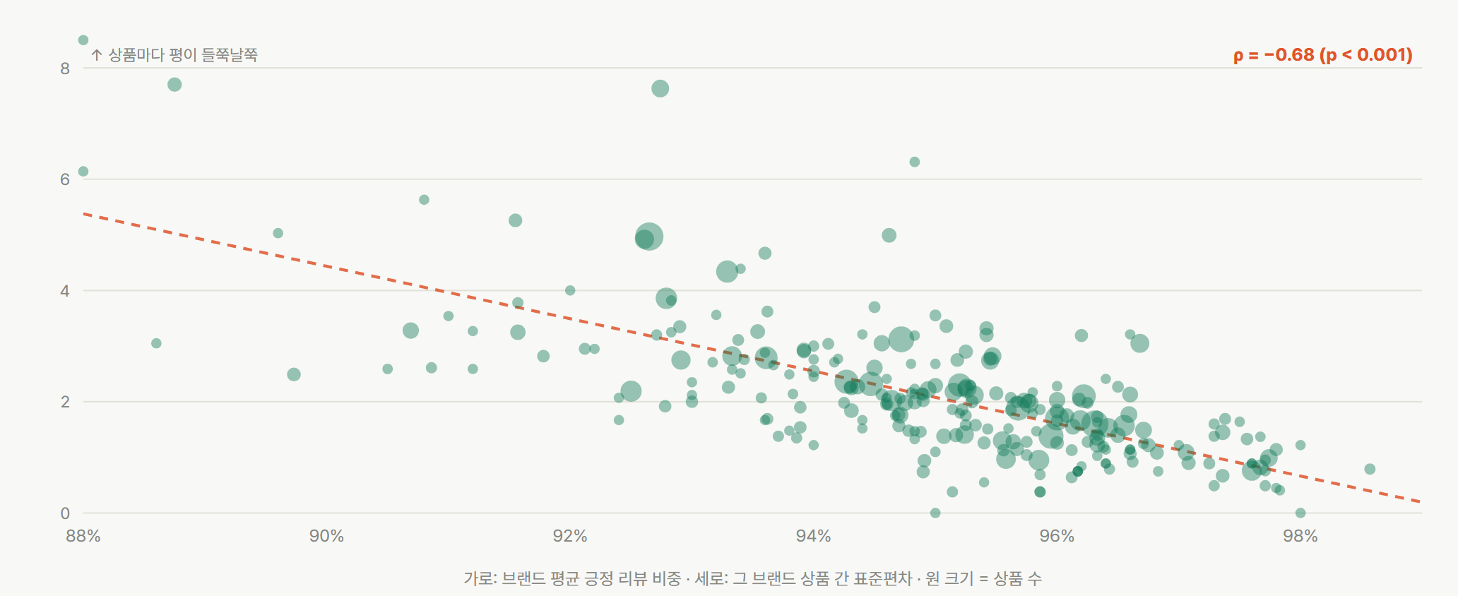
브랜드 평균 긍정 비중이 높을수록 그 브랜드 상품 간 편차도 함께 줄어든다(ρ = −0.71, p < 0.001). 평가가 좋은 브랜드는 대표 상품 하나만 좋은 평가를 받은 것이 아니라 라인업 전체가 고르게 높은 평가를 받고 있고, 평가가 낮은 브랜드는 상품마다 편차가 크다.
긍정 비중의 총분산 가운데 브랜드 간 차이가 설명하는 몫은 33.0%이고, 나머지 67.0%는 같은 브랜드 안 상품 간 차이다. 브랜드 평균은 85.8%(웰릭스)에서 98.6%까지 벌어지는데, 상위권은 옵티프리 · 커리쉴 · 폰즈 · 질레트 · 시루콧토처럼 기능이 규격화된 생활·위생 브랜드이고 하위권은 색조·스킨케어 신생 브랜드에 몰려 있다. 가격대는 긍정 비중을 전혀 가르지 못한다 (ρ = +0.06, p = 0.32) — 비싸다고 평이 좋아지지 않는다.
모형 (종속변수 = ln 순위) | 계수 | 신호 강도 |t| | within R² | 판정
긍정 비중 단독 | −0.018 | 1.07 | 0.0004 | 설명력 없음
부정 비중 단독 | +0.029 | 1.65 | 0.0010 | 설명력 없음
평균 별점 단독 | −0.034 | 2.06 | 0.0014 | 설명력 없음 (5.2절 재확인)
긍정 비중 + 리뷰 재고 + 증가 속도 | +0.014 | 0.85 | 0.1669 | 설명력의 전부가 증가 속도에서 나온다
└ 같은 모형의 리뷰 증가 속도 | −0.392 | 19.33 | — | 유일하게 유의 (p < 0.001)
표 15. 재구성한 평점 지표의 순위 설명력 (카테고리×일 고정효과 · 상품 클러스터 보정)
평점을 평균에서 긍정·부정 비중으로 바꿔도 순위 설명력은 생기지 않는다. 리뷰 평점은 랭킹을 움직이는 수단이 아니라 품질을 점검하는 계기판으로 보는 편이 옳다. 다만 계기판으로서는 평균보다 비중이 낫다 — 평균 4.78과 4.82의 차이는 읽히지 않지만, 부정 비중 0.9%와 2.9%의 차이는 바로 읽힌다. 카테고리 벤치마크(예: 색조는 부정 2% 안쪽, 위생용품은 1% 안쪽)를 기준선으로 두고 이탈 상품을 잡아내는 용도가 현실적이다.
산포 해석의 유의점

5.11대가성 리뷰의 영향 검증
입점 브랜드들이 랭킹 부양을 목적으로 광범위하게 집행하는 체험단 및 협찬 리뷰가 실제 상위 랭킹 진입에 기여하는지 검증하고자 한다. 이를 위해서는 대규모 리뷰 텍스트 데이터로부터 대가성 공시 문구를 정밀하게 식별하는 작업이 선행되어야 한다.
정규표현식 기반 텍스트 마이닝 및 캠페인 식별. 수집된 79,006건의 리뷰 본문 데이터를 대상으로 법적 공시 문구를 탐지하는 정규표현식 규칙 체계를 설계했다. 실제 후기 문장을 전수 검토하여 4단계 판정 규칙으로 정련하였으며, 무작위 표본 200건에 대한 수기 교차 검증을 병행해 탐지 정확도를 확보했다.
체험단 마케팅의 보편성을 고려할 때 전체 리뷰의 수 퍼센트 수준이 탐지될 것으로 예상했다. 그러나 실제 탐지된 대가성 리뷰는 전체의 0.88%(697건)에 불과했다. 탐지 키워드를 8개에서 37종으로 대폭 확장했음에도 절대적인 탐지량은 미미한 수준에 머물렀다.
판정 규칙 범주 | 적용 패턴 및 예시 문맥 | 추출 건수
명시적 공시 표현 | 체험단, 제공받아, 업체로부터, 광고주 등 37종 | 628건
해시태그 및 특수문자 | #제품제공, #협찬, #리뷰의무x, [제품제공사용리뷰] | 6건
조건부 인접 문맥 | 보상 표현과 주관적 후기 표현의 n-gram 인접 매칭 | 58건
문두 제약 규칙 | 문장 첫머리 한정 할인 구매 공시 탐지 | 5건
표 16. 대가성 리뷰 판정 규칙 체계 및 추출 건수 (총 697건 · 전체 리뷰의 0.88%)
탐지 규칙 정련 과정에서 오탐을 방지하기 위한 배제 기준이 중요하게 작용했다. 예컨대 "광고"라는 단어는 551건 탐지되었으나 대부분 "광고 보고 구매했다"는 일반 구매 후기여서 제외했다. "솔직한 후기" 역시 347건으로 빈번했으나 상투적 표현에 불과하므로 보상 단어가 인접한 경우에만 조건부 인정했다.
수집 대상 상품 2,240개 중 대가성 리뷰가 1건이라도 존재하는 상품은 201개(9.0%)에 그쳐 상품별 비중의 중앙값이 0으로 수렴함에 따라 상품 단위 비교는 불가능했다. 이에 분석 단위를 브랜드로 전환하여 특정 시점의 대가성 리뷰 집중도를 '캠페인'으로 정의하고 전후 성과를 비교하고자 했다. 그러나 탐지된 대가성 리뷰의 작성 시점은 2023년까지 넓게 분산되어 있는 반면 랭킹 관측 기간은 카테고리 수집이 시작된 8월 3일 이후로 한정되어 시점 매칭이 성립하지 않았다. 식별된 29건의 캠페인 중 관측 기간과 중첩된 사례는 7건에 불과했으며, 브랜드 횡단면 비교에서도 대가성 비중과 순위 간 유의미한 차이는 발견되지 않았다.
가설 2는 알고리즘 성능의 문제가 아니라 데이터의 두 가지 구조적 제약으로 인해 '실증 검증 불가'로 결론짓는다. 첫째, 대가성 표기 의무가 존재하더라도 본문 텍스트에 남기지 않고 사진 이미지 내에만 표기하거나 공시를 누락한 리뷰는 원리적으로 탐지가 불가능하므로 실측 수치는 항상 최소 추정치(Lower Bound)에 머문다. 둘째, 리뷰는 수개년에 걸쳐 누적된 스톡(Stock) 데이터인 반면 랭킹은 최근 시점의 플로우(Flow) 데이터여서 시계열 정합성을 확보할 수 없었다.
검증에 실패한 것도 결과다

5.12리뷰 본문의 내용 구성
이 절의 성격
어휘 빈도 집계 및 소구 속성 사전 매칭. 수집된 리뷰 본문 74,776건(일자별 수집분과 백필분을 리뷰 ID 기준으로 중복 제거)에서 조사·어미를 제거해 어간에 가까운 형태로 토큰화하고, 부사·용언 활용형 등 내용어가 아닌 어휘를 불용어로 걸러냈다. 어휘 빈도는 한 리뷰에 같은 단어가 여러 번 나와도 1회로 세는 문서빈도 기준이다. 이어 보습·자극·제형·향·가격 등 10개 소구 속성을 키워드 묶음으로 정의해 리뷰별로 해당 속성의 언급 여부를 판정하고, 전체와 카테고리 단위로 언급률을 집계했다.
그림 15. 리뷰 본문에 나타난 소비자 어휘
문서빈도 상위 48개 어휘 · 리뷰 74,776건
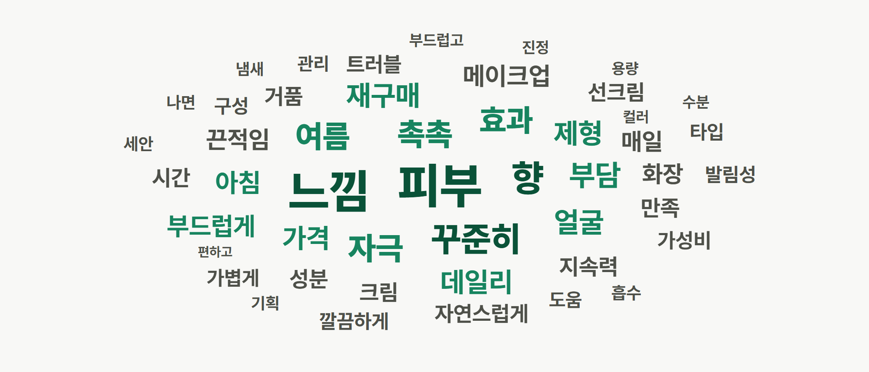
글자 크기가 언급 리뷰 수에 비례한다. 상위 어휘는 피부 · 느낌 · 향 · 자극 · 촉촉 · 가격처럼 제품을 직접 써 본 감각과 조건에 집중되어 있다. 브랜드명, 순위, 프로모션을 가리키는 어휘는 상위권에 나타나지 않는다.
전체 리뷰 기준으로 가장 많이 언급되는 속성은 보습·수분(20.2%), 발림·제형(18.5%), 자극·순함(16.5%) 순이다. 다만 이 평균값은 카테고리를 섞은 결과이며, 카테고리 단위로 내려가면 소구 축이 훨씬 뚜렷하게 갈린다.
그림 16. 카테고리별 소구 속성 언급률
리뷰 800건 이상 20개 카테고리 × 10개 속성
색이 짙을수록 그 카테고리 리뷰에서 해당 속성이 자주 언급된다. 코랄 테두리는 각 카테고리에서 가장 많이 언급된 속성이다.
카테고리마다 소비자가 보는 축이 분명하게 다르다. 향수·디퓨저는 리뷰 다섯 건 중 네 건(79.9%)이 향을 언급하고, 클렌징은 자극·순함(47.4%), 선케어는 끈적임·마무리(35.9%), 메이크업은 커버·발색(31.6%)과 지속력(25.5%)이 지배적이다. 스킨케어(46.7%)와 더모 코스메틱(48.3%)에서는 보습·수분이 절반에 가깝게 등장한다.
반면 푸드·건강식품·패션·취미 등 비(非)화장품 카테고리에서는 어느 속성도 20%를 넘지 못하고 가격·가성비가 상대적으로 앞선다. 화장품 사용 경험을 전제로 만든 속성 사전이 이들 품목의 리뷰 언어를 담지 못한다는 뜻이며, 사전 자체의 적용 범위를 보여주는 결과이기도 하다.
구조적 특성 | 값 | 설명
포토 첨부율 | 73.3% | 도움순 상위 리뷰 표본 기준. 사진이 붙은 리뷰가 상위 노출에서 우세하다
재구매 표시율 | 13.0% | 작성자가 재구매 여부를 직접 체크한 비율
본문 길이 (중위) | 89자 | 평균 145자 · 상위 10%는 320자 이상 — 소수의 장문이 평균을 끌어올린다
별점 5점 비율 | 87.7% | 4점 이상이 95.6% — 5.2절에서 확인한 천장 효과가 본문 표본에서도 동일하게 관측된다
표 17. 리뷰 본문 표본의 구조적 특성 (74,776건)
리뷰 본문은 브랜드나 순위가 아니라 제품을 직접 써 본 감각의 언어로 채워져 있다. 그리고 그 감각의 기준은 카테고리마다 뚜렷하게 다르다 — 향수는 향, 클렌징은 자극, 선케어는 마무리감, 메이크업은 커버력과 지속력이 각각 리뷰의 절반 가까이를 차지한다. 상세페이지 카피나 신제품 소구점을 잡을 때 참고할 수 있는, 카테고리별 소비자 언어의 지도에 해당한다.
표본의 성격

5.14대형 세일 구간의 랭킹 구조 변화
올리브영은 약 3개월 주기로 전사 대형 세일을 진행한다. 수집 기간 중 2026년 8월 30일에 개시되어 9월 5일에 종료된 세일이 여기에 해당하며, 종료 후 5일까지 관측이 이어졌다. 이 구간을 통해 전사 프로모션이 랭킹의 결정 구조 자체를 바꾸는지, 아니면 순위만 일시적으로 뒤섞고 결정 요인은 그대로인지, 그리고 세일이 끝나면 구조가 원래대로 돌아오는지까지 검증한다.
구간 분할 회귀(Split-sample Regression). 일별 평균 할인율이 전일 대비 5%p 이상 움직인 날을 경계로 삼아 개시일(8월 30일)과 종료일(9월 5일)을 각각 자동 탐지했다. 세일은 같은 날 거의 모든 상품에 동시 적용되므로 카테고리×일 고정효과에 그대로 흡수되어 효과가 소거된다. 따라서 세일 여부를 변수로 넣는 대신, 세일 전(8/5~8/29) · 세일 중(8/30~9/5) · 세일 후(9/6~9/10) 세 구간에 동일한 회귀를 각각 적용해 계수 자체가 어떻게 달라지고 되돌아오는지 대조했다.
세일 개시와 함께 평균 할인율은 18.8%에서 27.0%로, 쿠폰 부착률은 34%에서 90%로 하루 만에 계단식으로 이동했고, 종료 다음 날 각각 17.6%와 23%로 원래 자리에 되돌아왔다. 주목할 결과는 계수의 변화다. 세일 전까지 미미하게나마 순위와 연동되던 할인율은 세일 구간에서 신호가 사라졌다가 (|t| 0.92 → 1.06, 부호도 역전) 종료 후 오히려 또렷해진다(|t| 2.27). 거의 모든 상품이 동시에 할인에 들어가면 할인율은 상품 간 순위를 가르는 변별 요인으로 기능하지 못하고, 할인이 걷히면 다시 변별 요인으로 돌아온다는 뜻이다. 반면 리뷰 증가 속도의 설명력은 세일 중 강화되었다가 종료 후 평시 수준으로 복귀했다.
그림 20. 세일 개시 전후의 프로모션 구조 전환
카테고리 랭킹 전 상품 평균 · 두 지표 모두 백분율
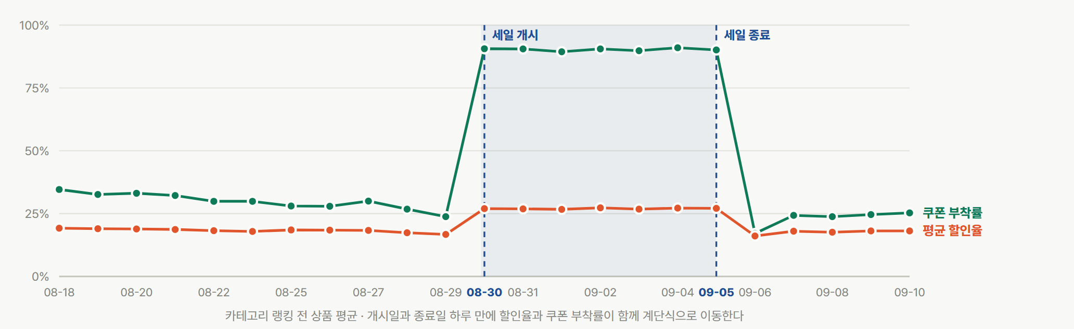
점진적 변화가 아니라 하루 만의 계단식 이동이다. 세일 전까지 완만히 하락하던 두 지표가 8월 30일을 기점으로 동시에 도약하고, 9월 6일에는 같은 폭으로 되돌아온다 — 세일 구간은 양쪽 모두 하루 만에 열리고 닫힌다.
지표 | 세일 전 | 세일 중 | 세일 후 | 해석
평균 할인율 | 18.8% | 27.0% | 17.6% | 개시·종료 모두 하루 만에 이동
쿠폰 부착률 | 34% | 90% | 23% | 사실상 전 상품 적용 → 변별력 상실 후 복귀
세일 배지 | 0.70 | 0.85 | 0.68 | 부착 범위 확대 후 원위치
증정 배지 | 0.21 | 0.00 | 0.04 | 배지 자체가 노출면에서 소멸 (아래 경고 참조)
리뷰 증가 속도 (중위) | 7.0건/일 | 14.0건/일 | 8.0건/일 | 세일 중 2.0배 → 종료 후 평시 수준 복귀
표 18. 세일 전후 프로모션·리뷰 지표 비교 (세일 전 8/5~8/29 · 세일 중 8/30~9/5 · 세일 후 9/6~9/10)
랭킹 지형은 세일 첫날 한 차례 크게 뒤집힌 뒤 곧바로 고착되는 특이한 궤적을 보였다. 개시일인 8월 30일에는 TOP100 신규 진입이 61개로 평시(37.2개)의 1.6배까지 치솟고 전일 대비 순위 상관은 0.42로 급락했다. 그런데 바로 다음 날에는 신규 진입이 6개에 그치고 순위 상관이 0.967까지 올라, 재편된 판이 그대로 굳었다. 이후 세일 기간 내내 일평균 교체는 28.4개로 평시보다 줄어든 채 유지된다. 반대로 세일이 끝나자 판은 다시 크게 흔들려 9월 6~7일에 42개·49개가 교체되고, 세일 후 구간의 일평균 교체는 40.2개로 평시를 웃돌았다. 세일은 랭킹을 한 번 뒤집어 고정했다가, 끝나면서 다시 한 번 뒤집는다.
변수 | 세일 전 |t| | 세일 중 |t| | 세일 후 |t| | 변화 해석
리뷰 증가 속도 | 26.3 (−10.97) | 27.9 (−14.38) | 20.1 (−10.59) | 세일 중 강화 → 종료 후 평시 수준 복귀. 어느 구간에서나 가장 강한 요인
실제 판매가격 | 10.8 (−4.49) | 14.4 (−7.08) | 8.7 (−4.47) | 세일 중 고가 상품의 상위 집중이 심화됐다가 원위치
할인율 | 0.92 (−0.37) | 1.06 (+0.51) | 2.27 (−1.05) | 세일 중 신호 소멸·부호 역전 → 종료 후 오히려 또렷해진다
쿠폰 배지 | 10.5 (−3.47) | 5.2 (−2.22) | 2.7 (−1.29) | 부착률 90% 도달로 효과 희석 — 종료 후에도 회복이 더디다
리뷰 총량 | 4.0 (−1.95) | 3.0 (−1.65) | 3.2 (−1.84) | 세 구간 모두 기여도 미미
표 19. 구간별 동일 회귀 계수 비교 (카테고리×일 고정효과 · 상품 클러스터 보정 · 괄호 안은 표준화 계수, 세일 전 N=38,054 / 세일 중 N=12,675 / 세일 후 N=8,288)
대형 세일은 랭킹의 결정 구조를 바꾸는 것이 아니라, 할인이라는 변수를 한동안 상수로 만들어 무력화한다. 전 상품이 동시에 할인에 들어가는 순간 상시 할인율은 순위 경쟁에서 의미를 잃고, 순위를 가르는 것은 '하루특가'처럼 특정 시점에 집중 배정되는 단기 딜과 그로 인한 판매·리뷰 유입 속도로 좁혀진다. 세일 기간 판촉 예산은 전 기간에 균등히 펴 바르는 방식보다, 하루 단위로 집중하는 편이 순위 관점에서 유리하다.
종료 구간까지 관측하자 이 무력화가 한시적이라는 점이 분명해졌다. 할인율·쿠폰·리뷰 유입 속도의 계수는 모두 세일 전 수준으로 되돌아갔고, 특히 할인율은 세일 중 사라졌던 신호가 종료 후 오히려 또렷해졌다. 세일로 올라간 자리도 그대로 남지는 않는다 — 세일 중 순위가 오른 25개 상품 가운데 21개(84%)는 TOP100에 잔류했으나 평균 7.9계단 되밀렸고, 세일 마지막 날 수준(±10계단)을 지킨 것은 그중 62%다. 세일 개시 후 새로 진입한 58개 중 종료 후까지 남은 것은 35개(60%)에 그친다. 세일은 순위를 빌려주는 것에 가깝고, 빌린 자리의 3~4할은 종료와 함께 반납된다.
이 절을 읽을 때의 단서

리뷰는 성과의 계기판이지, 성과를 만드는 수단이 아니다
4대 가설의 검증 결과와, 이로부터 도출되는 마케터·브랜드 관점의 실무 제언을 정리한다.

6.1분석 결과 요약
구분 | 연구 가설 | 실증 검증 결과 | 핵심 검증 사유
가설 1 | 리뷰 증가 속도의 판매 랭킹 견인 선행 관계 | 기각 〔잠정〕 | 순위 상승이 리뷰 증가를 견인하는 역방향 인과성 확인 (후행 지표 판정)
가설 2 | 대가성(체험단) 리뷰 비중의 랭킹 우위 관계 | 검증 불가 | 본문 공시 탐지율 한계(0.88%) 및 캠페인-관측 시점 불일치
가설 3 | 리뷰 누적 총량과 평균 별점의 순위 설명력 | 일부 지지 | 최근 리뷰 증가 속도 단독 우위, 별점은 천장 효과로 변별력 상실
가설 4 | 썸네일 시각 구성 요소의 상위 랭킹 연관성 | 부분 지지 | 밝기·채도 신호 소멸, 구성 복잡도가 최강 신호로 잔존
표 20. 핵심 연구 가설별 실증 검증 결과 요약
가설 검증 과정에서 실측 데이터를 통해 규명된 올리브영 판매 랭킹의 구조적 특성은 다음과 같다.
· 매출액 기준 랭킹. 판매량 대리지표를 통제한 다중회귀 모형에서도 가격 변수는 판매량과 거의 대등한 가중치(영향력 비율 0.90)로 순위에 반영되었다.
· 총량이 아닌 속도. 리뷰 변수 중 순위를 유의미하게 설명하는 것은 누적 총량이 아닌 최근의 일간 증가 속도였다. 이는 단기 급등 요인이 아니라 상품군 간 평균 수준 차이(Between Effect)를 대변한다.
· 별점의 천장 효과. 대다수 상품의 별점이 5.0 만점 부근에 집중되어 랭킹 변별을 위한 유효 분산이 형성되지 않았다.
· 프로모션의 방향성 분화. 할인율·쿠폰·증정 배지는 즉각적인 순위 상승을 견인했으나, 세일 배지는 부진 상품에 방어 목적으로 사후 투입되는 역인과성을 보였다.
· 대형 세일은 할인율을 한동안 상수로 만든다. 8월 30일 개시돼 9월 5일 종료된 전사 세일 구간에서 쿠폰 부착률이 90%에 도달하자 할인율의 순위 변별 신호가 소멸했고(|t| 0.92 → 1.06, 부호 역전), 세일이 끝나자 다시 또렷해졌다(|t| 2.27). 세일 기간에는 상시 할인이 아니라 '하루특가'와 같은 단기 집중 딜이 순위를 가르며, 세일로 올라간 자리의 3~4할은 종료와 함께 반납된다.
· 브랜드 자산의 지배력. 관측일의 80% 이상 상위권에 노출된 27개 핵심 브랜드가 전체 TOP 100 슬롯의 44.6%를 과점하고 있었다.
· 상승 요인과 잔류 요인의 분리. 누적 리뷰 총량은 순위 상승에는 직접 기여하지 못했으나 익일 100위 내 잔류 확률을 유의미하게 높이는 안전장치로 기능했다.
· 할인 반응은 네 갈래로 갈린다. 할인율–판매 반응 곡선의 형태를 군집화하면 가속형 · 데스밸리형 · 포화형 · 무반응/역행형 네 유형이 나온다. 유형을 가르는 것은 가격대나 썸네일 색채가 아니라 이미 쌓인 리뷰 규모였다 — 할인이 듣는 두 유형은 리뷰수 중앙값이 570~1,007건인 반면, 듣지 않는 두 유형은 2,912~3,330건으로 약 3배 크다.
· 프로모션의 순수 증분 효과는 관행적 추정치의 10분의 1. 프로모션은 판매 호조기가 아니라 판매가 꺾인 뒤에 투입된다(부착 직전 관측 −21.4%). 집행 전후를 단순 비교하면 그 이후 자연히 따라온 회복분까지 성과로 계산되어 +43.7%가 산출되지만, 프로모션이 없던 구간으로 학습한 모형으로 미집행 시 판매량을 예측해 빼면 순수 증분은 +3.9%에 그친다. 대형 세일로 배지가 한꺼번에 붙은 구간이 포함되면서 두 값의 격차는 11배까지 벌어졌다. 그마저 쿠폰(+5.6%)에 거의 전부 몰리고, 증정(−0.2%)과 세일(+0.2%)은 회복분을 통제하면 0 근방으로 수렴한다.
· 평점은 평균이든 비중이든 순위를 설명하지 못한다. 최근 3개월 리뷰의 긍정(4점 이상) 비중은 95.7%, 부정(2점 이하)은 1.9%다. 평균 별점을 긍정·부정 비중으로 재구성해도 순위 설명력은 within R² 0.001 미만으로 생기지 않았다. 다만 비중은 평균보다 상품 간 차이를 넓게 드러내 품질 관리 지표로는 평균보다 낫다.
· 썸네일은 색이 아니라 정보량. 상위권 썸네일의 공통점은 감성적 색상이나 밝기가 아닌, 화면 전면에 다층적으로 배치된 텍스트·배지 중심의 실질 정보량(구성 복잡도)에 있었다.

6.2실무적 제언

리뷰 마케팅 예산의 재배분
리뷰 수를 인위적으로 늘려 판매 랭킹을 끌어올리는 경로는 실측 데이터에서 지지되지 않았다. 순위 상승만을 목적으로 집행되는 체험단 및 리뷰 증정 이벤트 예산은 실구매 전환과 직결되는 판매 활성화 활동으로 재배분하는 것이 합리적이다. 리뷰 지표는 마케팅 성과를 점검하는 사후 계기판으로 활용해야 한다.

적정 객단가 방어 전략
랭킹이 결제 매출액 기준으로 산정되므로 무리한 저가 대량 판매 전략은 랭킹 유지에 오히려 불리하게 작용할 수 있다. 가격 인하율을 상회할 만큼 판매량이 폭증하지 않는 한 총매출액은 감소하기 때문이다. 단품 할인보다는 기획 세트 구성을 통해 객단가를 방어하는 전략을 우선 검토해야 한다.

단기 부양은 '세일'이 아닌 '쿠폰·증정'으로
세일 배지는 순위 하락 이후에 방어적으로 부착되는 경향이 뚜렷하여 부양 수단으로 기능하기 어렵다. 다만 쿠폰 배지의 상승 효과는 부착 당일에 집중되고 이후 빠르게 감쇄하므로, 특정 시점의 단기 집중 노출이 필요한 경우에 한정하여 전략적으로 집행해야 한다. 반사실 모형으로 자연 반등을 걷어낸 뒤에도 (+)로 남는 수단은 쿠폰(+5.6%)뿐이며, 증정(−0.2%)과 세일(+0.2%)은 0 근방으로 수렴한다.

진입 국면과 유지 국면의 차별화 운영
진입 국면에서는 단기 리뷰 증가 속도와 가격 프로모션이 핵심 동력으로 작용하는 반면, 유지 국면에서는 누적 리뷰 총량과 쿠폰·증정 혜택이 안전장치 역할을 수행한다. 특히 하위 25개 슬롯은 매일 50%가 교체되는 고회전 구간이므로, 이 구간의 상품은 순위 자체보다 익일 잔류율을 핵심 성과 지표(KPI)로 설정하는 것이 안정적이다.

썸네일 정보 요소의 구조적 배치
외생적 판매 요인을 통제한 후에도 유효성을 유지한 시각 변수는 구성 복잡도였다. 감성적인 배경 색상이나 채도 조정에 매몰되기보다 순위·수상 클레임, 증정 구성, 기간 한정 표기 등 실질적인 구매 유인 정보를 썸네일 전면에 직관적으로 배치하는 기획이 요구된다.

성과 측정 시 사전 추세 통제
프로모션 배지 부착과 썸네일 교체는 무작위로 집행되지 않고 상품의 판매 상태에 따라 기획 투입된다. 사후 성과를 측정할 때는 집행 이전의 사전 추세(Pre-trend)를 반드시 확인하고 통제해야 한다. 이를 간과할 경우 세일 배지 분석에서 나타난 것처럼 마케팅 수단의 기여도를 정반대로 해석하는 오류를 범하게 된다. 최소 교정은 같은 카테고리의 비집행 상품을 대조군으로 두는 것이며(+43.7% → +2.0%), 개체별 회복분까지 반영하려면 프로모션이 없던 구간으로 학습한 예측 모형이 필요하다(→ +3.9%).

할인율은 반응 유형별로 배분한다
할인율을 전 상품에 균일하게 얹는 편성은 낭비를 만든다. 가속형은 할인율을 높일수록 수량과 금액이 함께 늘어 투입 대비 회수가 가장 확실하고, 리뷰가 이미 3,000건 가까이 쌓인 데스밸리형은 1~20%가 가장 비효율적이므로 어중간한 상시 할인 대신 30%를 넘기는 집중 편성이 낫다. 포화형은 10~20%가 상한이며 그 이상은 마진만 깎이고, 무반응·역행형은 어느 구간에서도 할인이 판매를 끌어올린다는 근거가 없어 할인 예산을 빼는 편이 합리적이다.

6.3연구의 한계 및 향후 과제
본 연구는 관측 데이터의 구조적 특성으로 인해 몇 가지 한계를 지닌다.
· 프로모션의 동일 상품 내부 분석을 제외한 대부분의 결과는 엄격한 인과관계가 아닌 통계적 연관성을 의미한다.
· 랭킹 TOP 100 이내의 상품만을 포착하는 우측 절단 표본을 활용하였으므로 순위 밖으로 이탈한 상품의 완전한 궤적과 하락폭을 추적하지 못했다.
· 플랫폼이 제공하는 리뷰 목록이 도움순으로 고정 정렬되어 있어 확보된 본문 표본이 전체 리뷰 모집단을 완벽히 대변하지 못하며, 이로 인해 대가성 리뷰가 과소 탐지되었을 가능성이 존재한다.
· 카테고리 비교가 가능한 관측 기간이 35일로 제한되어 시차 교차지연 패널 모형의 장기 검정력을 확정하기에 다소 제약이 따랐다.
· 리뷰 본문 텍스트 공시에만 의존하는 탐지 방식의 한계로 인해 이미지 내 공시나 미공시 체험단 리뷰는 식별하지 못했다.
향후 과제

올리브영 랭킹은 결제 매출액 순위다. 순위를 움직이는 것은 리뷰 수가 아니라 ‘가격 × 판매량’이다.
판매량 대리지표를 통제한 뒤에도 가격은 판매량과 거의 대등한 무게(영향력 비율 0.90)로 순위에 반영됐고, 20개 카테고리 중 19개에서 같은 패턴이 반복됐다. 상위권 상품은 저가 다판매 쪽에 몰리지 않고 가격 × 판매량이 일정한 등매출선의 외곽을 따라 분포한다.
리뷰 증가 속도가 순위를 잘 설명했던 이유도 여기에 있다. 리뷰가 순위를 만든 것이 아니라, 리뷰 증가가 판매량을 비추는 관측 가능한 그림자였기 때문이다. 실제로 전일 순위는 당일 리뷰를 강하게 예측했지만(|t| = 29.7) 그 반대 방향은 1일·3일·7일 어느 시차에서도 검출되지 않았다(|t| = 1.0).
따라서 랭킹 전략의 출발점은 리뷰 수 확보가 아니라 적정 가격선과 안정적 판매량의 조합이며, 진입 국면(리뷰 증가 속도 · 가격 프로모션)과 유지 국면(누적 리뷰 · 쿠폰/증정)을 나누어 관리하는 것이다.

